M ỤC L ỤC

M ỤC L ỤC 1

CHƯƠNG I:CƠ SỞ PHÁP LÝ – TIÊU CHUẨN, QUY CHUẨN ÁP DỤNG 5

I. Các căn cứ pháp lý lập thiết kế cơ sở: 5

II. Các tiêu chuẩn-qui chuẩn áp dụng: 5

1. Quy chuẩn XDVN 5

2. Các tiêu chuẩn áp dụng 6

CHƯƠNG II: ĐỊA ĐIỂM XÂY DỰNG- ĐÁNH GIÁ HIỆN TRẠNG 7

I. Địa điểm xây dựng: 7

II. Vị trí giới hạn khu đất: 7

1. Địa hình địa mạo: 7

2. Khí hậu: 7

3. Địa chất thủy văn: 8

III. Hiện trạng hạ tầng kỹ thuật: 8

1. Giao thông: 8

2. Cấp và thoát nước: 8

3. Cấp điện: 8

4. Thông tin liên lạc: 9

CHƯƠNG III: CÁC GIẢI PHÁP THIẾT KẾ 10

I. Các chỉ tiêu kinh tế – kỹ thuật chủ yếu: 10

II. Giải pháp quy hoạch tổng mặt bằng: 10

III. Phương án thiết kế kiến trúc: 11

IV. Thống kê chi tiết: 12

1. Bảng chi tiêu kinh tế kỹ thuật: 12

2. Bảng thồng kê căn hộ: 14

3. Bảng thồng kê diện tích đậu xe: 15

CHƯƠNG IV: GIẢI PHÁP THIẾT KẾ KẾT CẤU 17

CHƯƠNG V: GIẢI PHÁP THIẾT KẾ HẠ TẦNG VÀ HỆ THỐNG KỸ THUẬT 18

I. Điện và thông tin liên lạc : 18

1. Cơ sở thiết kế : 18

2. Thiết kế hệ thống điện: 18

2.1. Nguồn và hệ thống điện : 18

2.2. Hệ thống chiếu sáng : 19

2.3. Hệ thống chiếu sáng sự cố & thoát hiểm: 19

2.4. Hệ thống cấp nguồn ổ cắm. 20

2.5. Hệ thống thông gió &điều hoà không khí. 20

2.6. Tủ điện và cáp động lực. 20

2.7. Xác định phụ tải điện & chọn máy biến áp . 21

2.8. Chọn máy phát điện. 28

2.9. Tiếp địa an toàn. 28

2.10. Tính toán chọn thiết bị đóng cắt. 29

2.11. Tính toán chọn dây dẫn điện và cáp điện. 29

3. Thiết kế hệ thống thông tin liên lạc: 30

3.1. Hệ thống thông tin liên lạc. 30

3.2. Hệ thống camera 30

3.3. Hệ thống âm thanh 31

II. Hệ thống điều hòa không khí thông gió: 31

1. Phạm vi công việc: 31

2. Tiêu chuẩn áp dụng: 31

3. Tính toán nhiệt: 32

3.1. Thông số tính toán: 32

3.1.1. Thông số tính toán bên ngoài: 32

3.1.2. Các thông số khác: 33

3.1.3. Trình tự các bước tính toán: 33

3.2. Phương án thiết kế : 41

3.3. Giải pháp cấp gió tươi: 41

3.4. Giải pháp thông gió hút mùi: 42

III. Cấp thoát nước: 42

1. Cơ sở thiết kế: 42

2. Yêu cầu thiết kế: 43

2.1. Hệ thống cấp nước sinh hoạt: 43

2.2. Hệ thống thoát nước: 43

2.3. Hệ thống thoát nước mặt: 43

3. Số liệu tính toán: 43

3.1. Cấp nước: 43

3.2. Thoát nước: 44

3.2.1. Thoát nước sinh hoạt: 44

3.2.2. Thoát nước mặt: 44

3.2.3. Xác định cấp nước cho công trình: 44

3.2.4. Dung tích bể nước ngầm, bể nước mái, bể tự hoại cho công trình: 44

• Bể nước ngầm : 45

• Bể nước mái : 45

• Bể tự hoại : 45

• Trạm xử lý nước thải : 45

3.3. Tính toán thủy lực mạng lưới cấp thoát nước: 45

3.3.1. Hệ thống cấp nước sinh hoạt: 45

3.3.2. Tính toán thủy lực mạng lưới thoát nước: 46

3.4. Giải pháp thiết kế cấp thoát nước: 47

3.4.1. Giải pháp cấp nước sinh hoạt: 47

3.4.2. Giải pháp thoát nước mưa: 47

3.4.3. Giải pháp thoát nước thải: 47

IV. Hệ thống phòng cháy chữa cháy & Chống sét: 48

CHƯƠNG VI:ĐÁNH GIÁ TÁC ĐỘNG MÔI TRƯỜNG & BIỆN PHÁP GIẢM THIỂU SỰ TÁC ĐỘNG XẤU ĐẾN MÔI TRƯỜNG 49

I. Các nguồn gây ô nhiễm và chất thải: 49

1. Các nguồn gây ô nhiễm trong quá trình thi công dự án: 49

2. Chất thải trong quá trình sử dụng: 49

2.1. Nơi tiếp nhận nước thải của dự án: 49

2.2. Chất thải rắn: 49

II. Đề xuất các biện pháp giảm thiểu ô nhiễm: 50

1. Trong quá trình thi công: 50

1.1. Bụi: 50

1.2. Tiếng ồn: 50

1.3. Nước thải trong quá trình thi công: 50

1.4. Chất thải rắn: 50

2. Trong quá trình sử dụng: 50

2.1. Thoát nước sinh hoạt: 50

2.2. Thoát nước mưa: 52

CHƯƠNG VIII: KẾT LUẬN VÀ KIẾN NGHỊ 54

I. Kết Luận: 54

II. Kiến nghị: 54

CHƯƠNG I:CƠ SỞ PHÁP LÝ – TIÊU CHUẨN, QUY CHUẨN ÁP DỤNG

1. Các căn cứ pháp lý lập thiết kế cơ sở:

* Căn cứ Luật Đất đai năm 2013 số 45/2013/QH13;
* Căn cứ Luật Đấu thầu số 43/2013/QH13 ngày 26/11/2013 của Quốc Hội Nước Cộng Hòa Xã Hội Chủ Nghĩa Việt Nam khóa XIII;
* Căn cứ Luật Xây Dựng số 50/2014/QH13 ngày 18/06/2014 của Quốc Hội Nước Cộng Hòa Xã Hội Chủ Nghĩa Việt Nam khóa XIII;
* Căn cứ Luật Nhà ở số 65/2014/QH13 ngày 25/11/2014;
* Căn cứ Nghị định số 32/2015/NĐ-CP ngày 25/3/2015 của Chính Phủ vế quản lý chi phí đầu tư xây dựng.
* Căn cứ Nghị định số 37/2015/NĐ-CP ngày 22/4/2015 của Chính Phủ qui định chi tiết hợp đồng xây dựng:
* Căn cứ Nghị Định số 46/2015/NĐ-CP ngày 12/05/2015 của Chính phủ về quản lý chất lượng và bảo trì công trình xây dựng;
* Căn cứ Nghị định số 59/2015/NĐ-CP ngày 18/06/2015 của Chính phủ về quản lý dự án đầu tư xây dựng công trình;
* Căn cứ Nghị định số 99/2015/NĐ-CP ngày 20/10/2015 của Chính phủ về việc Quy định chi tiết và hướng dẫn thi hành Luật Nhà ở;
* Căn cứ bản vẽ phê duyệt quy hoạch tổng mặt bằng tỷ lệ 1/500 do Công ty tnhh Tiến Phát Đông Bắc đề xuất, được Sở Quy Hoạch Kiến Trúc Tp.HCM .../.../2018
* Căn cứ Quy chuẩn xây dựng Việt Nam và các tiêu chuẩn quy phạm hiện hành

1. Các tiêu chuẩn-qui chuẩn áp dụng:
2. Quy chuẩn XDVN

* QCXDVN01:2008/BXD: Quy chuẩn xây dựng Việt Nam – Quy hoạch xây dựng.
* QCVN02:2009/BXD: Quy chuẩn kỹ thuật quốc gia về số liệu điều kiện tự nhiên dùng trong xây dựng.
* QCVN: 02/2011/BLĐTBXH: Quy chuẩn kỹ thuật quốc gia về an toàn lao động đối với thang máy điện.
* QCVN 03:2012/BXD: Quy chuẩn kỹ thuật quốc gia về nguyên tắc phân loại, phân cấp công trình dân dụng, công nghiệp và hạ tầng kỹ thuật đô thị.
* QCVN04-1:2015/BXD: Quy chuẩn kỹ thuật quốc gia về nhà ở và công trình cộng cộng.
* QCXDVN 05:2008/BXD: Quy chuẩn xây dựng Việt Namnhà ở và công trình công cộng – an toàn sinh mạng và sức khoẻ
* QCVN06:2010/BXD: Quy chuẩn kỹ thuật quốc gia vềan toàn cháy cho nhà và công trình.
* QCVN07:2010/BXD: Quy chuẩn kỹ thuật quốc gia các công trình hạ tầng kỹ thuật đô thị.
* QCXDVN08:2009/BXD: Công trình ngầm đô thị - phần 2. Gara ô tô.
* QCXDVN09:2013/BXD: Quy chuẩn xây dựng Việt Nam – Các công trình xây dựng sử dụng năng lượng hiệu quả.
* QCVN10:2014/BXD: Quy chuẩn kỹ thuật quốc gia về xây dựng công trình cho người khuyết tật tiếp cận sử dụng.

1. Các tiêu chuẩn áp dụng

* TCVN 9207:2012 Đặt đường dẫn điện trong nhà ở và công trình công cộng – Tiêu chuẩn thiết kế.
* TCVN 9206:2012 Đặt thiết bị điện trong nhà ở và công trình công cộng – Tiêu chuẩn thiết kế.
* TCVN 9385:2012 Chống sét cho các công trình xây dựng – Tiêu chuẩn thiết kế.
* TCVN 2737:1995 Tải trọng và tác động – Tiêu chuẩn thiết kế.
* TCVN 5574:2012 Kết cấu bê tông và bê tông cốt thép – Tiêu chuẩn thiết kế.
* TCVN 5575:2012 Kết cấu thép – Tiêu chuẩn thiết kế.
* TCVN 5760:1993 Hệ thống chữa cháy - Yêu cầu chung về thiết kế.
* TCVN 5738:2001 Hệ thống báo cháy - Yêu cầu chung về thiết kế.
* TCVN 7336:2003 Hệ thống chữa cháy tự động.
* TCVN 2622:1995 Phòng cháy chữa cháy cho nhà và công trình.
* TCVN 5739:1993 Thiết bị chữa cháy – Đầu nối.
* TCVN 6160:1996 Phòng cháy chữa cháy. Nhà cao tầng. Yêu cầu thiết kế.
* TCVN 3890:2009 Phòng cháy chữa cháy -Yêu cầu thiết kế.

CHƯƠNG II: ĐỊA ĐIỂM XÂY DỰNG- ĐÁNH GIÁ HIỆN TRẠNG

1. Địa điểm xây dựng:

375 Đường Nơ Trang Long, Phường 13, Quận Bình Thạnh, Tp. HCM

1. Vị trí giới hạn khu đất:

Diện tích khu đất: 4.665 m2 (theo QH 1/500 đã được phê duyệt)

Ranh giới và giới hạn khu đất:

* Phía Đông : giáp đất thổ cư và một phần đường Nguyễn xí (30m).
* Phía Tây : giáp đất thổ cư.
* Phía Nam : giáp.đường Nơ trang Long (30m)
* Phía Bắc : giáp đất thổ cư.Điều kiện tự nhiên:

1. Địa hình địa mạo:

Khu đất có địa hình bằng phẳng. Khu vực hiện có hệ thống thoát nước mưa kết nối với hệ thống hạ tầng hiện hữu xung quanh

1. Khí hậu:

* Khu vực quy hoạch thuộc vùng khí hậu IVB của Việt Nam
* Nhiệt độ trung bình 29.5oC
* Tháng có nhiệt độ cao nhất: tháng 5 (40oC)
* Tháng có nhiệt độ thấp nhất: tháng 12 (23oC)
* Khí hậu chia làm 2 mùa rõ rệt:
* Mùa mưa từ tháng 5 đến tháng 11
* Mùa khô từ tháng 12 đến tháng 4 năm sau
* Độ ẩm trung bình 79.8%
* Cao nhất vào tháng 9 (90%)
* Thấp nhất vào tháng 3 (65%)
* Lượng mưa trung bình năm là 159 ngày đạt 1949mm (1392-2318mm)
* Bức xạ mặt trời: tổng lượng bức xạ mặt trời trung bình 11.7Kcal/ tháng
* Lượng bức xạ cao nhất: 14.2 Kcal/tháng
* Thấp nhất 10.2Kcal/ tháng
* Lượng bốc hơi khá lớn
* Trung bình năm là 1350mm
* Trung bình ngày là 37mm/ngày
* Gió thịnh hành trong mùa khô
* Hướng Đông Nam chiếm 30-40%
* Hướng Đông chiếm 25-30%
* Hướng Tây Nam chiếm 60%
* Khu vực quy hoạch chịu ảnh hưởng của chế độ thủy văn của sông Sài Gòn
* Theo số liệu quan trắc tại trạm Nhà Bè:
* Mực nước cao nhất (Hmax) : 1.48m (năm 1978)
* Mực nước thấp nhất (Hmax) : -2.87m (năm 1968)
* Mực nước trung bình : -2.2m
* Mực nước cao nhất với tần suất P=10% : 1.45m

|  |  |  |  |  |  |  |
| --- | --- | --- | --- | --- | --- | --- |
| Tần suất (P) | 1% | 10% | 25% | 50% | 75% | 99% |
| H max | 1.55 | 1.45 | 1.40 | 1.35 | 1.31 | 1.23 |
| H min | -1.98 | -2.20 | -2.32 | -2.46 | -2.58 | -2.87 |

(Tham khảo tài liệu NC phương pháp phân vùng ngập lụt và thoát nước đô thị nội thành Tp.HCM do Phân viện Khí tượng Thủy văn phía Nam thực hiện năm 2003 – Cao độ Quốc gia)

1. Địa chất thủy văn:

Theo tài liệu khảo sát nhìn chung địa tầng của khu vực khá đồng nhất, lớp đất chịu lực tốt, không nằm sâu so với mặt đất.

1. Hiện trạng hạ tầng kỹ thuật:
2. Giao thông:

Theo đường quy hoạch trên bao quanh khu đất có 2 đường giao thông đô thị là đường Nơ Trang Long và đường Nguyễn Xí nên rất thuận lợi cho việc xây dựng cũng như sử dụng sau này.

1. Cấp và thoát nước:

Trong khu dân cư hiện hữu đã có hệ thống thoát nước bẩn và nước mưa, dự án thoát nước bẩn và nước mưa sẽ xin thỏa thuận đấu nối với các hệ thống đã có sẵn này.

1. Cấp điện:

Nguồn điện cấp cho công trình được lấy từ điện lưới quốc gia trên đường Nơ Trang Long vào trạm biến thế. Từ trạm biến thế, nguồn điện qua hệ thống phân phối để cấp điện đến vị trí sử dụng. Công trình có bố trí máy phát điện dự phòng cho phụ tải thiết yếu.

1. Thông tin liên lạc:

Về mạng lưới thông tin liên lạc, Bưu điện thành phố đã đầu tư xây dựng tuyến cáp quang, điện thoại dọc đường Nơ Trang Long nên sẽ rất thuận tiện cho việc đấu nối vào khu vực dự án sau này.

CHƯƠNG III: CÁC GIẢI PHÁP THIẾT KẾ

1. Các chỉ tiêu kinh tế – kỹ thuật chủ yếu:

* Thể loại công trình : dân dụng ( nhà ở chung cư )
* Cấp công trình : Cấp I
* Bậc chịu lửa : Bậc I
* Niên hạn sử dụng : trên 100 năm

|  |  |  |  |
| --- | --- | --- | --- |
| **CHỈ TIÊU KIẾN TRÚC QUY HOẠCH TT THƯƠNG MẠI- CĂN HỘ CAO CẤP ASCENT PLAZA** | | | |
| **TỔNG HỢP CHỈ TIÊU KiẾN TRÚC QUY HOẠCH TOÀN KHU ĐẤT** | | | |
| **STT** | **NỘI DUNG** | **CHỈ TIÊU** | **ĐƠN VỊ** |
| **1** | **Diện tích đất** | **4.665,00** | **m2** |
| **2** | **Diện tích chiếm đất xây dựng** | **2.790,42** | **m2** |
| **3** | **Mật độ xây dựng** | **59,8** | **%** |
|  | **Mật độ xây dựng khối đế** | **59,8** | **%** |
|  | **Mật độ xây dựng khối tháp** | **35,0** | **%** |
| **4** | **Tổng DT sàn xây dựng (không bao gồm tầng hầm và kt)** | **40.983,13** | **m2** |
| **5** | **Tổng DT sàn xây dựng (bao gồm tầng hầm và kt)** | **49.137,93** | **m2** |
| **6** | **Tầng cao tối đa** | **24,00** | **tầng** |
| **7** | **Hệ số sử dụng đất** | **8,8** | **lần** |
|  | ***\* Thương mai và các dich vụ công công khác*** | **1,8** | **lần** |
|  | ***\* Căn hộ*** | **7,0** | **lần** |
| **8** | **Số dân** | **981** | **người** |
| **9** | **Số lượng căn hộ** | **348** | **căn** |
| **10** | **Tổng diện tích sử dụng căn hộ** | **24.523,40** | **m2** |
| **11** | **Diện tích để xe yêu cầu** | **6.484,92** | **m2** |
| **12** | **Diện tích để xe thiết kế** | **6.481,69** | **m2** |

1. Giải pháp quy hoạch tổng mặt bằng:

* Việc tổ chức không gian quy hoạch đảm bảo các nguyên tắc sau:
* Công trình đảm bảo khoảng lùi theo qui định.
* Bố trí công trình kiến trúc có kiểu dáng và màu sắc hài hòa với quy hoạch chung.
* Các công trình được xây dựng phải được thiết kế có lưu tâm đến vấn đề hài hòa về hình thức kiến trúc và chiều cao với các công trình kiến trúc hiện hữu xung quanh. Giữa các thành phần của công trình có sự thống nhất về module thiết kế, tạo sự đồng bộ và nét hài hòa cho quần thể .
* Công trình bố trí trên tổng mặt bằng theo một thể thống nhất về hình khối. Cây xanh được bố trí trong khuôn viên khu đất, khối chung cư kết hợp cây xanh vỉa hè tạo cảnh quan xanh cho toàn bộ công trình.

|  |  |  |  |  |
| --- | --- | --- | --- | --- |
| **BẢNG CÂN BẰNG ĐẤT ĐAI** | | | | |
| STT | LOẠI ĐẤT | DiỆN TÍCH  (m²) | TỈ LỆ  (%) | Chỉ tiêu (m²/người) |
| 1 | ĐẤT XÂY DỰNG CÔNG TRÌNH | 2790,42 | 59,82 | 2,86 |
| 2 | ĐẤT GIAO THÔNG ,CÂY XANH, SÂN BÃI NỘI BỘ | 1874,58 | 40,18 | 1,92 |
|  | TỔNG CỘNG | 4665,00 | 100,00 | 4,78 |

1. Phương án thiết kế kiến trúc:

Phương án thiết kế kiến trúc Nhà ở cao tầng kết hợp chức năng TMDV trong giai đoạn TKCS dựa trên các cơ sở sau:

* Căn cứ vào các chỉ tiêu kiến trúc qui hoạch được duyệt.
* Căn cứ vào các tiêu chuẩn qui phạm hiện hành về thiết kế công trình liên quan.
* Căn cứ vào MBTT tổ chức không gian kiến trúc và cảnh quan của QH 1/500 đã duyệt.
* Công trình được thiết kế theo tiêu chuẩn và theo qui định của Nhà nước về loại công trình Nhà ở cao tầng kết hợp chức năng TMDV.
* Công trình được thiết kế cao 24 tầng theo đúng vị trí quy hoạch đã duyệt.

Cụ thể thiết kế bố trí kiến trúc như sau:

* + Tầng hầm 1,2:

Bố trí đậu xe

* + Tầng 1:
* Bố trí ở tầng này chủ yếu là các phòng chức năng theo qui định bao gồm phòng sinh hoạt cộng đồng, sảnh đón, bảo vệ, phòng tập kết rác, nhà vệ sinh, thang bộ, ram xe lên xuống hầm...
* Bố trí chỗ đậu xe.
* Một phần làm thương mại dich vụ.
  + Tầng 2,3:
* Bố trí làm thương mại
  + Tầng 4:
* Bố trí căn hộ và một số tiện ích công cộng dành cho chung cư.
* Phòng sinh hoạt cộng đồng
  + Tâng 5÷22:

Là các tầng căn hộ bán với hành lang giữakết hôp hành lang bên. Căn hộ bố trí hai bên hoặc về một bênhành lang. Diện tích mỗi căn hộ dao động theo cơ cấu căn hộ loại 2÷3 phòng ngủ. Cơ cấu chung cho một căn hộ là:

* Phòng ăn kết hợp phòng khách (có hay không có lô gia tùy theo căn hộ).
* 2÷3 phòng ngủ.
* Phòng bếp
* Phòng WC chung bao gồm bồn rữa lavabo, toilet và tắm đứng
* Sân phơi quần áo.
  + Tầng 23÷24
* Tương tự tầng 5÷22 với các chưc năng thiết yếu các căn hộ tầng này dược thiết kế rộng hơn và tiện nghi hơn có từ 2÷4 phòng ngủ.

Tất cả các phòng bên trong căn hộ đều được nghiên cứu bố trí thông thoáng, thuận tiện và hợp lý cho người sử dụng, phù hợp với điều kiện khí hậu của Việt Nam. Giải pháp thông gió và chiếu sáng tự nhiên được sử dụng triệt để, phù hợp với tập quán sống của người Việt Nam.

Hệ thống các ống gen kỹ thuật được bố trí kín đáo và thuận tiện cho việc bảo hành, sửa chữa. Toà nhà được trang bị hệ thống cấp điện, nước, thông tin liên lạc đến từng căn hộ, phục vụ nhu cầu của người dân. Hệ thống PCCC được thiết kế và trang bị theo qui định của Nhà nước.

1. Thống kê chi tiết:
2. Bảng chi tiêu kinh tế kỹ thuật:

|  |  |  |  |
| --- | --- | --- | --- |
| **STT** | **NỘI DUNG** | **CHỈ TIÊU** | **ĐƠN VỊ** |
| **1** | **Diện tích đất** | **4.665,00** | **m2** |
| **2** | **Diện tích chiếm đất xây dựng** | **2.790,42** | **m2** |
| **3** | **Mật độ xây dựng** | **59,8** | **%** |
|  | **Mật độ xây dựng khối đế** | **59,8** | **%** |
|  | **Mật độ xây dựng khối tháp** | **35,0** | **%** |
| **4** | **Tổng DT sàn xây dựng (không bao gồm tầng hầm và kt)** | **40.983,13** | **m2** |
| **5** | **Tổng DT sàn xây dựng (bao gồm tầng hầm và kt)** | **49.137,93** | **m2** |
| **6** | **Tầng cao tối đa** | **24,00** | **tầng** |
| **7** | **Hệ số sử dụng đất** | **8,8** | **lần** |
|  | ***\* Thương mai và các dich vụ công công khác*** | **1,8** | **lần** |
|  | ***\* Căn hộ*** | **7,0** | **lần** |
| **8** | **Số dân** | **981** | **người** |
| **9** | **Số lượng căn hộ** | **348** | **căn** |
| **10** | **Tổng diện tích sử dụng căn hộ** | **24.523,40** | **m2** |
| **11** | **Diện tích để xe yêu cầu** | **6.484,92** | **m2** |
| **12** | **Diện tích để xe thiết kế** | **6.481,69** | **m2** |
| **PHÂN TÍCH** | | | |
| **1** | **Diện tích chiếm đất xây dựng** | **2.790,42** | **m2** |
| **2** | **Mật độ xây dựng khối đế** | **59,8** | **%** |
| **3** | **Tổng DT sàn xây dựng (không bao gồm tầng hầm và kt)** | **40.983,13** | **m2** |
| **4** | **Hầm 1** | **4.077,40** | **m2** |
|  | *\* Diện tích để xe* | 2.881,62 | m2 |
|  | *\*Diện tích sảnh, thang máy, thang bộ, phòng kỹ thuật...* | 1.195,78 | m2 |
| **5** | **Hầm 2** | **4.077,40** | **m2** |
|  | *\* Diện tích để xe* | 3.241,69 | m2 |
|  | *\*Diện tích sảnh, thang máy, thang bộ, phòng kỹ thuật…* | 835,71 | m2 |
| **6** | ***Tầng 1(Tm+Dv+tiện ích công cộng)*** | **2.138,24** | **m2** |
|  | *\* Diện tích phòng SHCĐ* | *79,93* | m2 |
|  | *\* Ban quản lý chung cư+trực PCCC* | *24,15* |  |
|  | *\*Nhà trẻ* | *306,36* | m2 |
|  | *\* Thương mại , dịch vụ* | *966,89* | m2 |
|  | *\*Diện tích sảnh, thang máy, thang bộ, phòng kỹ thuật…* | 760,91 | m2 |
| **7** | ***Tầng 2÷3 (Thương mại dịch vụ)*** | **5.570,20** | **m2** |
|  | *\* Thương mại , dịch vụ* | *4.804,96* | m2 |
|  | *\*Diện tích sảnh, thang máy, thang bộ, phòng kỹ thuật…* | *765,24* | m2 |
| **8** | ***Tầng 4 (Căn hộ+tiện ích công cộng)*** | **1.623,75** | **m2** |
| **8.1** | ***Phần can hộ*** | **991,03** |  |
|  | *\*Căn hộ* | 711,62 |  |
|  | *\*Diện tích sảnh, thang máy, thang bộ, phòng kỹ thuật…* | *279,41* | m2 |
| **8.2** | ***Công cộng*** | ***632,72*** | **m2** |
|  | *\*Gym* | *129,36* | m2 |
|  | *\*Café* | *52,18* |  |
|  | *\*Kid club* | *58,18* |  |
|  | *\* Diện tích phòng SHCĐ* | *198,65* |  |
|  | *\*Diện tích sảnh, thang máy, thang bộ, phòng kỹ thuật…* | *194,35* | m2 |
| **9** | ***Tầng 5*÷*22( Căn hộ)*** | **29.289,06** | **m2** |
|  | *\* Diện tích sử dụng căn hộ* | 22.220,82 | m2 |
|  | *\* Diện tích phụ* | 7.068,24 | m2 |
| **10** | ***Tầng 23÷24 (Căn hộ skyvilla)*** | **2.361,88** | **m2** |
|  | *\* Diện tích căn hộ skyvilla* | 1.590,96 | m2 |
|  | *\* Công cộng* | 61,21 | m2 |
|  | *\* Diện tích phụ* | 709,71 | m2 |
| **11** | **Tổng DT sàn xây dựng (bao gồm tầng hầm và kt)** | **49.137,93** | **m2** |
|  | TỔNG HỢP |  |  |
| **I** | **Tổng DT sàn xây dựng (không bao gồm tầng hầm và kt)** | **40.983,13** | m2 |
| **II** | **Tổng DT sàn xây dựng (bao gồm tầng hầm và kt)** | **49.137,93** | % |
| **III** | **Diện tích sở hữu chung** | **89.225,07** | m2 |
| 1 | Phòng sinh họat cộng đồng, phòng BQL chung cư | *278,58* | m2 |
| 2 | Khu vực để xe thiết kế | *6.481,69* | m2 |
| 3 | Sảnh, hành lang, cầu thang, gain kỹ thuật, tường cột, phòng máy bơm, máy phát điện, phòng rác, tầng kt, mái | *82.464,80* | m2 |
| **IV** | **Diện tích sở hữu riêng** | **30.844,36** | m2 |
| 1 | Diện tích căn hộ dùng để bán | 24.523,40 | m2 |
| 2 | Diện tích TMDV-Công cộng- Nhà trẻ | **6.320,96** | m2 |

1. Bảng thồng kê căn hộ:

|  |  |  |  |  |  |  |
| --- | --- | --- | --- | --- | --- | --- |
| **TẦNG 4** | | | | | | |
| Stt | Tên căn hộ | Dt sử dụng(m²) | Sl căn /Tầng | Số tầng bố trí căn hộ | Tổng số căn hộ | Tổng DT căn hộ(m²) |
| 1 | CH4-01 | 61,25 | 1 | 1 | 1 | 61,25 |
| 2 | CH4-02 | 54,99 | 1 | 1 | 1 | 54,99 |
| 3 | CH4-03 | 86,79 | 1 | 1 | 1 | 86,79 |
| 4 | CH4-04 | 86,27 | 1 | 1 | 1 | 86,27 |
| 5 | CH4-05 | 64,27 | 1 | 1 | 1 | 64,27 |
| 6 | CH4-06 | 64,68 | 1 | 1 | 1 | 64,68 |
| 7 | CH4-07 | 64,85 | 1 | 1 | 1 | 64,85 |
| 8 | CH4-08 | 64,23 | 1 | 1 | 1 | 64,23 |
| 9 | CH4-09 | 64,7 | 1 | 1 | 1 | 64,7 |
| 10 | CH4-10 | 99,59 | 1 | 1 | 1 | 99,59 |
| **TỔNG CỘNG TẦNG 4** | | **711,62** | **10** | 1 | **10** | **711,62** |
| **TẦNG 5÷22** | | | | | | |
| 11 | CH5-01 | 61,25 | 1 | 18 | 18 | 1102,5 |
| 12 | CH5-02 | 54,99 | 1 | 18 | 18 | 989,82 |
| 13 | CH5-03 | 86,79 | 1 | 18 | 18 | 1562,22 |
| 14 | CH5-04 | 86,27 | 1 | 18 | 18 | 1552,86 |
| 15 | CH5-05 | 64,27 | 1 | 18 | 18 | 1156,86 |
| 16 | CH5-06 | 64,68 | 1 | 18 | 18 | 1164,24 |
| 17 | CH5-07 | 64,85 | 1 | 18 | 18 | 1167,3 |
| 18 | CH5-08 | 64,79 | 1 | 18 | 18 | 1166,22 |
| 19 | CH5-09 | 68,91 | 1 | 18 | 18 | 1240,38 |
| 20 | CH5-10 | 49,76 | 1 | 18 | 18 | 895,68 |
| 21 | CH5-11 | 65,03 | 1 | 18 | 18 | 1170,54 |
| 22 | CH5-12 | 64,81 | 1 | 18 | 18 | 1166,58 |
| 23 | CH5-13 | 87,33 | 1 | 18 | 18 | 1571,94 |
| 24 | CH5-14 | 65,14 | 1 | 18 | 18 | 1172,52 |
| 25 | CH5-15 | 64,83 | 1 | 18 | 18 | 1166,94 |
| 26 | CH5-16 | 65,32 | 1 | 18 | 18 | 1175,76 |
| 27 | CH5-17 | 99,48 | 1 | 18 | 18 | 1790,64 |
| 28 | CH5-18 | 55,99 | 1 | 18 | 18 | 1007,82 |
| **TỔNG CỘNG TẦNG 5÷22** | | **1.234,49** | **18** | **18** | **324** | **22220,82** |
| **TẦNG 23** | | | | | | |
| 29 | CH23-01 | 114,46 | 1 | 1 | 1 | 114,46 |
| 30 | CH23-02 | 104,98 | 1 | 1 | 1 | 104,98 |
| 31 | CH23-03 | 105,02 | 1 | 1 | 1 | 105,02 |
| 32 | CH23-04 | 152,21 | 1 | 1 | 1 | 152,21 |
| 33 | CH23-05 | 96,38 | 1 | 1 | 1 | 96,38 |
| 34 | CH23-06 | 129,1 | 1 | 1 | 1 | 129,1 |
| 35 | CH23-07 | 104,98 | 1 | 1 | 1 | 104,98 |
| 36 | CH23-08 | 93,77 | 1 | 1 | 1 | 93,77 |
| **TỔNG CỘNG TẦNG 23** | | **900,9** | **8** | **1** | **8** | **900,9** |
| **TẦNG 24** | | | | | | |
| 37 | CH24-01 | 104,98 | 1 | 1 | 1 | 104,98 |
| 38 | CH24-02 | 105,02 | 1 | 1 | 1 | 105,02 |
| 39 | CH24-03 | 152,21 | 1 | 1 | 1 | 152,21 |
| 40 | CH24-04 | 129,1 | 1 | 1 | 1 | 129,1 |
| 41 | CH24-05 | 104,98 | 1 | 1 | 1 | 104,98 |
| 42 | CH24-06 | 93,77 | 1 | 1 | 1 | 93,77 |
| **TỔNG CỘNG TẦNG 24** | | **690,06** | **6** | **1** | **6** | **690,06** |
| **TỔNG CỘNG** | |  |  |  | **348,00** | **24.523,40** |

1. Bảng thồng kê diện tích đậu xe:

|  |  |  |  |  |
| --- | --- | --- | --- | --- |
| **BẢNG TÍNH TOÁN DiỆN TÍCH ĐỖ XE THEO TIÊU CHUẨN VÀ THIẾT KẾ ĐÁP ỨNG** | | | | |
| Stt | Hạng mục | Diện tích sử dụng (m²) | DT đỗ xe theo quy định (m²) | DT đỗ xe thiết kế (m²) |
| 1 | Hầm 1 |  |  | 2.881,6 |
| 2 | Hầm 2 |  |  | 3.241,7 |
|  | Tầng 1 |  |  | 358,4 |
| 3 | Thương mại, dịch vụ,công cộng khác | 6.321,0 | 1.580,2 |  |
| 4 | Căn hộ | 24.523,4 | 4.904,7 |  |
|  | **Tổng cộng** |  | **6.484,9** | **6.481,7** |

CHƯƠNG IV: GIẢI PHÁP THIẾT KẾ KẾT CẤU

*(xem phụ lục đính kèm)*

CHƯƠNG V: GIẢI PHÁP THIẾT KẾ HẠ TẦNG VÀ HỆ THỐNG KỸ THUẬT

1. Điện và thông tin liên lạc :
3. Cơ sở thiết kế :

* Hệ thống điện thiết kế cho công trình phục vụ cho nhu cầu chiếu sáng, sinh hoạt của người dân.
* Hệ thống điện được thiết kế bảo đảm như sau:
* Đảm bảo an toàn, đúng tiêu chuẩn, đúng kỹ thuật.
* Đảm bảo cung cấp nguồn điện liên tục và ổn định.
* Tiết kiệm tối đa nguồn năng lượng điện.
* Phù hợp và làm tăng thêm nét đẹp mỹ quan của kiến trúc.
* Ứng dụng những kỹ thuật tiên tiến để tối ưu hóa công năng sử dụng của công trình.
* Dễ dàng kiểm soát, bảo trì hệ thống khi hoạt động.
* Giảm tối đa chi phí cho việc vận hành và bảo trì hệ thống.
* Các tiêu chuẩn kỹ thuật được áp dụng để thiết kế công trình bao gồm :

+ QCVN 01:2008: Quy chuẩn xây dựng Việt Nam – Quy hoạch xây dựng

+ Quy phạm trang bị điện: 11/TCN 18-2006 đến 11/TCN-21-2006

+ TCVN 7447:2004-2005: Hệ thống lắp đặt điện của tòa nhà.

+ TCXD 9206:2012: Đặt thiết bị điện trong nhà ở và công trình công cộng.

+ TCVN 9207: 2012: Đặt đường dây dẫn điện trong nhà ở và công trình công cộng

+ QCVN 09:2013: Về các công trình sử dụng năng lượng hiệu quả

+ QCVN 12: 2014/BXD: Quy chuẩn quốc gia về hệ thống điện của nhà ở và nhà công cộng

+ TCVN 333:2005: Chiếu sáng nhân tạo bên ngoài các công trình công cộng và kỹ thuật hạ tầng đô thị.

+ TCVN 5687: 2010: Tiêu chuẩn điều hoà không khí và thông gió

+ TCXDVN 394:2007: Thiết kế lắp đặt trang thiết bị điện trong các công trình xây dựng – Phần an toàn điện.

1. Thiết kế hệ thống điện:
   1. Nguồn và hệ thống điện :

* Nguồn điện lấy từ lưới điện trung thế khu vực , cấp điện cho trạm biến áp riêng của công trình.
* Hệ thống điện hạ thế của công trình là hệ thống điện 3 pha 5 dây, dây trung tính làm việc và dây tiếp đất đi riêng.
* Hệ thống điện của công trình đi âm và dây dẫn điện luồn trong ống PVC hoặc ống xoắn HDPE bảo vệ, riêng đối với cáp trục từ tủ điện chính MSB lên các tủ điện tầng được cấp điện như sau :
* Phụ tải các tầng căn hộ : sử dụng Busway nhôm để cấp cho các tủ điện tầng, Busway có tiết diện giảm dần theo phụ tải.
* Phụ tải thương mại dịch vụ, bãi xe, sân thượng, thang máy, bơm nước, tạo áp, … sử dụng cáp đồng bọc để cấp điện.
  1. Hệ thống chiếu sáng :
* Toàn bộ hệ thống điện chiếu sáng sẽ được thiết kế lắp đặt bảo đảm độ chiếu sáng phù hợp với các tiêu chuẩn thiết kế và kiến trúc, cảnh quan, bảo đảm an toàn và dễ sử dụng, vận hành.
* Theo tiêu chuẩn Việt Nam TCXD 7114-1:2008 – Bảng 4 , yêu cầu độ rọi tối thiểu cho từng khu vực được cho như sau :

|  |  |  |
| --- | --- | --- |
| **Stt** | **Khu vực** | **Độ rọi tối thiểu (lux)** |
| 1 | Kho, hàng lang, cầu thang | 75 |
| 2 | Nhà xe | 75 |
| 3 | Khu thương mại | 300 |
| 4 | Phòng học, phòng chức năng của nhà trẻ | 300 |
| 5 | Phòng khách, phòng ngủ, bếp | 100 |

* Các loại đèn được dùng trong nhà là loại đèn huỳnh quang, compact, Led
* Cao độ công tắc đèn là H = 1.500mm tính từ mặt sàn hoàn thiện đến mặt dưới của hộp công tắc.
* Dây điện mắc song song giữa các đèn với nhau là loại dây Cu/PVC 1,5mm² -1C đi trong ống PVC Ø20.
* Mỗi tuyến đèn đều phải được đi 1 dây pha, 1 dây trung tính, 1 dây tiếp đất riêng biệt về tủ điện.
  1. Hệ thống chiếu sáng sự cố & thoát hiểm:
* Các đèn sự cố và thoát hiểm được bố trí ở các nơi cầu thang, trên các cửa thoát hiểm và khu vực chung với mục đích chiếu sáng khi bị mất điện đột xuất hoặc bị sự cố hoả hoạn. Thiết kế điện chỉ cấp nguồn dự phòng cho chiếu sáng sự cố và thoát hiểm, phần dây dẫn và thiết bị (Đèn Exit, chỉ lối thoát, emergency) sẽ do đơn vị thực hiện PCCC thiết kế.
  1. Hệ thống cấp nguồn ổ cắm.
* Hệ thống ổ cắm được thiết kế với mục đích bổ sung nguồn sáng phụ trợ, thiết bị cá nhân, phòng làm việc, bảo trì sữa chữa, …
* Các ổ cắm điện được bố trí thích hợp theo sự bố trí thiết bị và vật dụng trong từng khu vực.
* Tất cả các dây điện cấp nguồn cho ổ cắm là loại dây đồng cách điện PVC có tiết diện từ 2,5mm² đến 4,0mm² đi trong ống PVC về tủ điện.
* Cao độ mặt nạ ổ cắm là H = 350mm tính từ mặt sàn hoàn thiện đến đáy hộp ổ cắm.
* Mỗi tuyến ổ cắm đều phải được đi ba dây : 1 Pha, 1 Trung tính và 1 tiếp đất riêng biệt về tủ điện.
  1. Hệ thống thông gió &điều hoà không khí.
* Khu thương mại: Sử dụng hệ thống điều hòa không khí trung tâm, với dàn lạnh âm trần hoặc giấu trần nối ống gió. Nguồn điện cho các máy lạnh được lấy từ tủ điện khu vực của khu thương mại dịch vụ.
* Khu căn hộ: Sử dụng máy điều hoà không khí cục bộ lọai treo tường. Nguồn điện cấp cho các máy điều hoà không khí treo tường được lấy từ các tủ điện ở hộ gia đình.
* Thông gió khu vệ sinh: Tại các phòng vệ sinh sử dụng quạt hút .
  1. Tủ điện và cáp động lực.
* Dựa vào bản vẽ kiến trúc và nhu cầu sử dụng của chủ đầu tư, hệ thống điện chiếu sáng và điều hòa không khí công trình được cấp điện như sau:
* Cáp xuất hạ thế từ tủ điện trạm biến áp và cáp xuất hạ thế từ tủ điện máy phát điện đến tủ điện chính TĐC đặt ở phòng tủ điện tầng hầm .
* Tại tủ điện chính TĐC hệ thống điện được tách ra làm 2 hệ thống riêng biệt, gồm hệ thống cấp điện cho các căn hộ và hệ thống cấp điện cho các khu vực và thiết bị công cộng( khu vực hành lang, nhà xe, sinh hoạt cộng đồng, sân đường nội bộ, thang máy, bơm cấp nước sinh hoạt, bơm cấp nước chữa cháy, quạt điều áp, quạt hút khói hành lang …).
* Hệ thống cấp điện tuyến chính từ tủ điện chính TĐC đến các tủ điện tầng(cấp điện căn hộ) dùng busway, từ tủ điện tầng đến các tủ điện căn hộ gia đình dùng cáp điện đi trong thang cáp.
* Mỗi hộ gia đình sử dụng 1 tủ điện riêng và nguồn cấp lấy từ tủ điện tầng. Mỗi hộ lắp đặt một hồ điện riêng và lắp tại phòng kỹ thuật tầng.
* Tại các tủ điện có các thiết bị bảo vệ các tuyến cáp điện, việc bảo vệ hệ thống điện theo nguyên lý phân cấp có chọn lọc bằng các áp tô mát 3 cực, 1 cực.
* Cao độ của các tủ điện là 1600mm, riêng tủ điện chính TĐC lắp dưới nền.
  1. Xác định phụ tải điện & chọn máy biến áp .

|  |  |  |  |  |  |
| --- | --- | --- | --- | --- | --- |
| **TÍNH TOÁN CÔNG SUẤT CHỌN MÁY BIẾN ÁP** | | | | | |
| **TT** | **Tên thiết bị điện** | **Đơn vị** | **Số lượng** | **thiết bị (W)** | **công suất (w)** |
|
| **ÁP DỤNG CHO 1 CĂN HỘ ( 1 PHÒNG NGỦ)** | | | | | |
| 1 | Đèn huỳnh quang đơn dài 1,2 mét 36w | Bộ | 1 | 36 | 36 |
| 2 | Đèn huỳnh quang đơn dài 0.6 mét 18w | Bộ | 2 | 18 | 36 |
| 3 | Đèn dowlight Ø115, loại âm bóng led18w | Bộ | 12 | 18 | 216 |
| 4 | Đèn bàn | Bộ | 2 | 18 | 36 |
| 5 | Đèn chùm | Bộ | 1 | 100 | 100 |
| 6 | Quạt hút trần, đường kính cánh 20cm | Cái | 2 | 45 | 90 |
| 7 | Máy điều hoà không khí hai khối, loại treo tường, 220v-1.5HP | Máy | 1 | 1250 | 1250 |
| 8 | Máy điều hoà không khí hai khối, loại treo tường, 220v-2.5HP | Máy | 1 | 1900 | 1900 |
| 9 | Máy nước nóng 2.5kw | Máy | 1 | 2500 | 2500 |
| 10 | Nồi cơm điện 750w | Cái | 1 | 750 | 750 |
| 11 | Lò vi sóng 1000w | Cái | 1 | 1000 | 1000 |
| 12 | Máy giặt 500w | Cái | 1 | 500 | 500 |
| 13 | Tủ lạnh 120w | Cái | 1 | 120 | 120 |
| 14 | Ti vi 120w | Cái | 2 | 120 | 240 |
| 15 | Bếp từ | Cái | 1 | 4000 | 4000 |
| 16 | Bàn ủi | Cái | 1 | 1000 | 1000 |
| 17 | Máy tính & Sạc điện thoại | Cái | 2 | 120 | 240 |
| 18 | Máy sấy tóc | Cái | 1 | 1000 | 1000 |
|  | **TỔNG PHỤ TẢI 1 CĂN HỘ** | W |  |  | **15014** |
|  | **TỔNG PHỤ TẢI 1 CĂN HỘ ( với hệ số đồng thời 0.5)** | W |  |  | **7507** |
|  | **TỔNG TẢI 55 CĂN HỘ (KW)** | | |  | **413** |
|  |  |  |  |  |  |
| **TT** | **Tên thiết bị điện** | **Đơn vị** | **Số lượng** | **thiết bị (W)** | **công suất (w)** |
|
| **ÁP DỤNG CHO 1 CĂN HỘ (2 PHÒNG NGỦ)** | | | | | |
| 1 | Đèn huỳnh quang đơn dài 1,2 mét 36w | Bộ | 1 | 36 | 36 |
| 2 | Đèn huỳnh quang đơn dài 0.6 mét 18w | Bộ | 2 | 18 | 36 |
| 3 | Đèn dowlight Ø115, loại âm bóng led18w | Bộ | 18 | 18 | 324 |
| 4 | Đèn bàn | Bộ | 4 | 18 | 72 |
| 5 | Đèn chùm | Bộ | 1 | 100 | 100 |
| 6 | Quạt hút trần, đường kính cánh 20cm | Cái | 2 | 45 | 90 |
| 7 | Máy điều hoà không khí hai khối, loại treo tường, 220v-1.5HP | Máy | 2 | 1250 | 2500 |
| 8 | Máy điều hoà không khí hai khối, loại treo tường, 220v-2.5HP | Máy | 1 | 1900 | 1900 |
| 9 | Máy nước nóng 2.5kw | Máy | 2 | 2500 | 5000 |
| 10 | Nồi cơm điện 750w | Cái | 1 | 750 | 750 |
| 11 | Lò vi sóng 1000w | Cái | 1 | 1000 | 1000 |
| 12 | Máy giặt 500w | Cái | 1 | 500 | 500 |
| 13 | Tủ lạnh 120w | Cái | 1 | 120 | 120 |
| 14 | Ti vi 120w | Cái | 3 | 120 | 360 |
| 15 | Bếp từ | Cái | 1 | 4000 | 4000 |
| 16 | Bàn ủi | Cái | 1 | 1000 | 1000 |
| 17 | Máy tính & Sạc điện thoại | Cái | 2 | 120 | 240 |
| 18 | Máy sấy tóc | Cái | 1 | 1000 | 1000 |
|  | **TỔNG PHỤ TẢI 1 CĂN HỘ** | W |  |  | **19028** |
|  | **TỔNG PHỤ TẢI 1 CĂN HỘ ( với hệ số đồng thời 0.5)** | W |  |  | **9514** |
|  | **TỔNG TẢI 204 CĂN HỘ (KW)** | | |  | **1941** |
|  |  |  |  |  |  |
| **TT** | **Tên thiết bị điện** | **Đơn vị** | **Số lượng** | **thiết bị (W)** | **công suất (w)** |
|
| **ÁP DỤNG CHO 1 CĂN HỘ (3 PHÒNG NGỦ 2 TOLET)** | | | | | |
| 1 | Đèn huỳnh quang đơn dài 1,2 mét 36w | Bộ | 2 | 36 | 72 |
| 2 | Đèn huỳnh quang đơn dài 0.6 mét 18w | Bộ | 3 | 18 | 54 |
| 3 | Đèn dowlight Ø115, loại âm bóng led18w | Bộ | 18 | 18 | 324 |
| 4 | Đèn bàn | Bộ | 6 | 18 | 108 |
| 5 | Đèn chùm | Bộ | 1 | 100 | 100 |
| 6 | Quạt hút trần, đường kính cánh 20cm | Cái | 3 | 45 | 135 |
| 7 | Máy điều hoà không khí hai khối, loại treo tường, 220v-2.5HP | Máy | 1 | 1900 | 1900 |
| 8 | Máy điều hoà không khí hai khối, loại treo tường, 220v-1.5HP | Máy | 3 | 1250 | 3750 |
| 9 | Máy nước nóng 2.5kw | Máy | 2 | 2500 | 5000 |
| 10 | Nồi cơm điện 750w | Cái | 1 | 750 | 750 |
| 11 | Lò vi sóng 1000w | Cái | 1 | 1000 | 1000 |
| 12 | Máy giặt 500w | Cái | 1 | 500 | 500 |
| 13 | Tủ lạnh 120w | Cái | 1 | 120 | 120 |
| 14 | Ti vi 120w | Cái | 4 | 120 | 480 |
| 15 | Bếp từ | Cái | 1 | 4000 | 4000 |
| 16 | Bàn ủi | Cái | 1 | 1000 | 1000 |
| 17 | Máy tính & Sạc điện thoại | Cái | 2 | 120 | 240 |
| 18 | Máy rửa chén | Cái | 1 | 1800 | 1800 |
| 19 | Máy sấy tóc | Cái | 1 | 1000 | 1000 |
|  | **TỔNG PHỤ TẢI 1 CĂN HỘ** | W |  |  | **22333** |
|  | **TỔNG PHỤ TẢI 1 CĂN HỘ ( với hệ số đồng thời 0.5)** | W |  |  | **11167** |
|  | **TỔNG TẢI 78 CĂN HỘ (KW)** |  |  |  | **871** |
|  |  |  |  |  |  |
| **TT** | **Tên thiết bị điện** | **Đơn vị** | **Số lượng** | **thiết bị (W)** | **công suất (w)** |
|
| **ÁP DỤNG CHO 1 CĂN HỘ (3 PHÒNG NGỦ 3 TOLET)** | | | | | |
| 1 | Đèn huỳnh quang đơn dài 1,2 mét 36w | Bộ | 2 | 36 | 72 |
| 2 | Đèn huỳnh quang đơn dài 0.6 mét 18w | Bộ | 3 | 18 | 54 |
| 3 | Đèn dowlight Ø115, loại âm bóng led18w | Bộ | 18 | 18 | 324 |
| 4 | Đèn bàn | Bộ | 6 | 18 | 108 |
| 5 | Đèn chùm | Bộ | 1 | 100 | 100 |
| 6 | Quạt hút trần, đường kính cánh 20cm | Cái | 3 | 45 | 135 |
| 7 | Máy điều hoà không khí hai khối, loại treo tường, 220v-2.5HP | Máy | 1 | 1900 | 1900 |
| 8 | Máy điều hoà không khí hai khối, loại treo tường, 220v-1.5HP | Máy | 3 | 1250 | 3750 |
| 9 | Máy nước nóng 2.5kw | Máy | 3 | 2500 | 7500 |
| 10 | Nồi cơm điện 750w | Cái | 1 | 750 | 750 |
| 11 | Lò vi sóng 1000w | Cái | 1 | 1000 | 1000 |
| 12 | Máy giặt 500w | Cái | 1 | 500 | 500 |
| 13 | Tủ lạnh 120w | Cái | 1 | 120 | 120 |
| 14 | Ti vi 120w | Cái | 4 | 120 | 480 |
| 15 | Bếp từ | Cái | 1 | 4000 | 4000 |
| 16 | Bàn ủi | Cái | 1 | 1000 | 1000 |
| 17 | Máy tính & Sạc điện thoại | Cái | 2 | 120 | 240 |
| 18 | Máy rửa chén | Cái | 1 | 1800 | 1800 |
| 19 | Máy sấy tóc | Cái | 1 | 1000 | 1000 |
|  | **TỔNG PHỤ TẢI 1 CĂN HỘ** | W |  |  | **24833** |
|  | **TỔNG PHỤ TẢI 1 CĂN HỘ ( với hệ số đồng thời 0.5)** | W |  |  | **12417** |
|  | **TỔNG TẢI 7 CĂN HỘ (KW)** |  |  |  | **87** |
|  |  |  |  |  |  |
| **TT** | **Tên thiết bị điện** | **Đơn vị** | **Số lượng** | **thiết bị (W)** | **công suất (w)** |
|
| **ÁP DỤNG CHO 1 CĂN HỘ (4 PHÒNG NGỦ)** | | | | | |
| 1 | Đèn huỳnh quang đơn dài 1,2 mét 36w | Bộ | 2 | 36 | 72 |
| 2 | Đèn huỳnh quang đơn dài 0.6 mét 18w | Bộ | 3 | 18 | 54 |
| 3 | Đèn dowlight Ø115, loại âm bóng led18w | Bộ | 26 | 18 | 468 |
| 4 | Đèn bàn | Bộ | 8 | 18 | 144 |
| 5 | Đèn chùm | Bộ | 2 | 100 | 200 |
| 6 | Quạt hút trần, đường kính cánh 20cm | Cái | 4 | 45 | 180 |
| 7 | Máy điều hoà không khí hai khối, loại treo tường, 220v-2.5HP | Máy | 1 | 1900 | 1900 |
| 8 | Máy điều hoà không khí hai khối, loại treo tường, 220v-1.5HP | Máy | 4 | 1250 | 5000 |
| 9 | Máy nước nóng 2.5kw | Máy | 3 | 2500 | 7500 |
| 10 | Nồi cơm điện 750w | Cái | 1 | 750 | 750 |
| 11 | Lò vi sóng 1000w | Cái | 1 | 1000 | 1000 |
| 12 | Máy giặt 500w | Cái | 1 | 500 | 500 |
| 13 | Tủ lạnh 120w | Cái | 1 | 120 | 120 |
| 14 | Ti vi 120w | Cái | 5 | 120 | 600 |
| 15 | Bếp từ | Cái | 1 | 4000 | 4000 |
| 16 | Bàn ủi | Cái | 1 | 1000 | 1000 |
| 17 | Máy tính & Sạc điện thoại | Cái | 2 | 120 | 240 |
| 18 | Máy rửa chén | Cái | 1 | 1800 | 1800 |
| 19 | Máy sấy tóc | Cái | 1 | 1000 | 1000 |
|  | **TỔNG PHỤ TẢI 1 CĂN HỘ** | W |  |  | **26528** |
|  | **TỔNG PHỤ TẢI 1 CĂN HỘ ( với hệ số đồng thời 0.5)** | W |  |  | **13264** |
|  | **TỔNG TẢI 4 CĂN HỘ (KW)** |  |  |  | **53** |
| **TỔNG TẢI 348 CĂN HỘ (KW)** | | | | **348** | **3365** |
| **TỔNG TẢI 348 CĂN HỘ (KW)  (với hệ số đồng thời Kđt 0.4)** | | | | **0.40** | **1346** |
| **TỔNG CÔNG SUẤT BIỂU KIẾN (KVA) (với cosφ=0.9 sau khi bù)** | | | | **0.90** | **1495** |
| **TỔNG CÔNG SUẤT (KVA)  ( hiệu suất & tổn hao máy biến áp lấy 10% )** | | | | **1.10** | **1645** |
| **CHỌN 1 MÁY BiẾN ÁP 1600 KVA   CHO KHU CĂN HỘ** | | | | | |
|  |  |  |  |  |  |
| **DỊCH VỤ,KHU BÃI XE, HÀNH LANG, CÔNG CỘNG ….** | | | | | |
| **TT** | **TÊN HẠNG MỤC** | **Số lượng** | **Diện tích m2** | **Chỉ tiêuw/m2** | **công suất(Kw)** |
|
| 1 | 2 Tầng hầm,phòng kỹ thuật,sảnh hành lang , thang bộ | 1 | 18,136 | 10.0 | 181.4 |
| 2 | Khu thương mại dịch vụ,cà phê, hồ bơi | 1 | 5,946 | 100.0 | 594.6 |
| 3 | Nhà trẻ,kid club | 1 | 365 | 100.0 | 36.5 |
| 4 | Khu sinh hoạt cộng đồng | 1 | 273 | 65.0 | 18 |
|  | **Tổng tải (KW) (với hệ số đồng thời Kđt 0.9)** | Kw |  |  | **747** |
| **HẠNG MỤC PHỤ TRỢ & THIẾT BỊ ĐỘNG LỰC** | | | | | |
| **TT** | **TÊN HẠNG MỤC** | **Đơn vị** | **Số lượng** | **Công suất** | **Tổng (KW)** |
|
| 1 | Chiếu sáng ngoài | Kw | 1 | 5 | 5 |
| 2 | 1 Cụm bơm cấp nước sinh hoạt | Kw | 1 | 70 | 70 |
| 3 | 1 Cụm bơm cấp nước hồ bơi | Kw | 1 | 40 | 40 |
| 4 | Cụm bơm thoát nước hố ga | Kw | 1 | 10 | 10 |
| 5 | Thang máy | Kw | 9 | 25 | 225 |
| 6 | Công suất quạt hút khói các tầng | Kw | 10 | 15 | 150 |
| 7 | Công suất quạt tạo áp | Kw | 4 | 22 | 88 |
| 8 | Công suất quạt thông gió tầng hầm,tầng thương mại | Kw | 10 | 15 | 150 |
| 9 | Công suất quạt thông gió rác | Kw | 1 | 5 | 5 |
| 10 | Công suất hệ thống điện nhẹ | Kw | 1 | 5 | 5 |
| 11 | Xử lý nước thải | Kw | 1 | 70 | 70 |
| 12 | Cụm bơm chữa cháy tự động,chưa cháy màn ngăn | Kw | 1 | 400 | 400 |
|  | **Tổng tải (KW) (với hệ số đồng thời Kđt 0.8)** | Kw |  |  | **464** |
| **CHỌN MÁY BIẾN ÁP HẠ THẾ** | | | | | |
| **TỔNG CS KHU PHỤ TRỢ, KỸ THUẬT CÔNG CỘNG,DỊCH VỤ (KW) (với Kđt 0.8)** | | | | **0.80** | **969** |
| **TỔNG CÔNG SUẤT BIỂU KIẾN (KVA) (với cosφ=0.9 sau khi bù)** | | | | **0.90** | **1077** |
| **TỔNG CÔNG SUẤT (KVA)  (dự phòng 5%, hiệu suất & tổn hao máy biến áp lấy 10% )** | | | | **1.15** | **1238** |
| **CHỌN 1 MÁY BiẾN ÁP 1250 KVA CHO   KHU THƯƠNG MẠI, DỊCH VỤ , KỸ THUẬT** | | | | | |

* Dựa vào bảng tính trên , công trình cần lắp 2 trạm biến áp. 1600KVA cho tải căn hộ và 1250KVA cho tải thương mại, dịch vụ , kỹ thuật.
* Phần thiết kế chi tiết và lắp đặt trạm biến áp do công ty Điện Lực thực hiện (không nằm trong phạm vi thiết kế).
  1. Chọn máy phát điện.
* Để đề phòng sự cố mất nguồn điện lưới Quốc Gia và căn cứ mặt bằng kiến trúc cần phải lắp máy phát công suất liên tục 1250kVA cấp cho công trình.
* Máy phát điện cấp điện cho các khu vực dịch vụ thương mại và thiết bị công cộng (khối thương mại, hành lang, nhà xe, sinh hoạt cộng đồng, sân đường nội bộ, thang máy, bơm cấp nước sinh hoạt, bơm cấp nước chữa cháy, quạt điều áp …).
* Khi lưới điện Quốc Gia mất điện thì bộ chuyển đổi nguồn tự động ATS sẽ tự động chuyển qua máy phát, cấp điện cho công trình .
  1. Tiếp địa an toàn.
* Việc thi công tiếp đất tương tự hệ thống nối đất chống sét, tuy nhiên do yêu cầu của hệ thống nối đất an toàn có độ nhạy cảm lớn, tản dòng xung sét nhanh hơn, yêu cầu đáp ứng cao hơn hệ thống nối đất chống sét vì vậy Rnđ ≤ 4Ω đối với hệ thống điện, Rnđ ≤ 1Ω đối với hệ thống điện nhẹ, tuân theo tiêu chuẩn TCVN 9385 - 2012.
* Kết nối tiếp đất Busbar nối đất bên trong Thanh tiếp đất với các thanh đồng tiếp đất chính.
* Kết nối tất cả các bộ phận kim loại tủ phân phối, ngoài "đấu trực tiếp", tới Thanh tiếp đất trong Bản nối đất đã được phê duyệt.
* Kết nối dây nối đất từ Busbar tủ điện phân phối chính đến bản nối đất bằng đầu cốt đồng (ép thủy lực) hoặc mối hàn hóa nhiệt và tiếp đất ống dẫn kim loại
* Các ổ cắm và nguồn động lực đều phải được tiếp đất an toàn.
  1. Tính toán chọn thiết bị đóng cắt.
* Đối với mạch chiếu sáng, theo quy chuẩn xây dựng việt nam hiện hành, điều kiện để chọn CB

IC ≥ILV

* Trong đó:
* IC dòng điện cắt của CB(ampe)
* ILV dòng điện làm việc của đường dây(ampe)
* Đối với đường dây cung cấp điện cho các thiết bị động lực, theo quy chuẩn xây dựng Việt Nam hiện hành, điều kiện để chọn CB
* Mạch điện có một động cơ IC ≥1,25IKĐ
* Mạch điện có nhiều động cơ IC ≥1,25(IKĐmax + )
* Trong đó
* IC dòng điện cắt của CB(ampe)
* IKĐ dòng điện khởi động của động cơ(ampe), theo catalô của động cơ.
* Chi tiết tính toán và chọn CB cho các mạch chiếu sáng và mạch động lực xem sơ đồ nguyên lý các tủ điện
  1. Tính toán chọn dây dẫn điện và cáp điện.
* Lựa chọn tiết diện dây dẫn điện và cáp điện theo điều kiện phát nóng và kiểm tra lại theo điều kiện tổn thất điện áp.
* Tiết diện dây dẫn và cáp điện phải thoả mãn điều kiện

ICP ≥

* Trong đó
* ILVmax : dòng điện làm việc lớn nhất
* Với mạch chiếu sáng không có dòng khởi động ILvmax = ILV
* Với mạch chiếu sáng có dòng khởi động ILvmax = 1,5ILV
* Với mạch động lực một máy ILvmax = 1,25IKĐ
* Với mạch động lực nhiều máy ILvmax = 1,25(IKĐmax + )
* ICP : dòng điện cho phép ứng với dây dẫn chọn
* K : cho trong các sổ tay tra cứu(lấy K=0,75)
* Chi tiết tính toán và chọn tiết diện dây dẫn điện và cáp điện cho các mạch chiếu sáng và mạch động lực xem sơ đồ nguyên lý các tủ điện bản vẽ

1. Thiết kế hệ thống thông tin liên lạc:
   1. Hệ thống thông tin liên lạc.

* Công trình lắp một tủ đấu nối chính MODF 1200 đôi dùng cho hệ thống thông tin liên lạc.
* Hệ thống Mạng & Thoại,tivi từ nhà cung cấp dich vụ cấp đến MODF đặt tại phòng TTLL tầng hầm , từ đây hệ thống phân phối đến các tủ phân phối tầng (ODF) sau đó kết nối tới các khu dịch vụ, căn hộ thông qua cáp quang, tại đây mỗi khu thương mại, dịch vụ và căn hộ đều được bố trí một hộp đấu nối thông tin chờ sẵn. Hệ thống Mạng&Thoại,tivi cung cấp cho toàn bộ dự án là các đầu chờ để các chủ thuê bao sau này kết nối.
* Với đầy đủ các tính năng đáp ứng theo tiêu chuẩn, Hệ thống Mạng&Thoại,tivi được xây dựng trên một nền tảng có kết cấu hệ trục với cáp và các thiết bị trung gian có đường truyền tốc độ cao để đảm bảo đầy đủ các khả năng cần truyền hình ảnh trong quá trình hoạt động và mở rộng của tòa nhà sau này.
* Mỗi căn hộ sẽ kết nối trực tiếp với nhà cung cấp dịch vụ thông qua các tuyến cáp Quang dành cho Mạng và thoại,tivi. Mỗi tầng có các tập điểm đấu nối (ODF) lắp trong phòng kỹ thuật tầng và do chủ đầu tư lắp đặt.
  1. Hệ thống camera
* Hệ thống camera của công trình được thiết kế hệ thống camera ip với trung tâm đặt ở phòng an ninh tầng1. Được trang bị phần mền chuyên dụng để kiểm soát các khu vực của tòa nhà.Chức năng:
* Giám sát liên tục ngày đêm hàng hóa thiết bị và xe ra vào toà nhà và đặc biệt là con người;
* Hệ thống Camera có khả năng quan sát và ghi lại các hình ảnh rõ nét trên đường truyền dài trong mạng nội bộ và có khả năng quan sát qua mạng diện rộng (LAN,WAN,INTERNET), phục vụ việc giám sát từ xa.
* Hệ thống được thiết kế có thể mở rộng trong tương lai;
* Quản lý an ninh tập trung hoặc phân tán từ xa, cảnh báo các hoạt động phá hoại, trái quy định ảnh hưởng đến an ninh, an toàn của tòa nhà, qua đó tiết kiệm chi phí cho công tác an ninh bảo vệ.
  1. Hệ thống âm thanh

Tiêu chuẩn áp dụng

* TCVN 2622-1995: phòng Cháy, Chống Cháy cho nhà và công trình. Yêu cầu thiết kế.
* TCVN 4510:1988 Studio âm thanh - Yêu cầu kỹ thuật về âm thanh kiến trúc
* TCVN 4511:1988 Studio âm thanh - Yêu cầu kỹ thuật về âm thanh xây dựng

Mô tả hệ thống

* Hệ thống âm thanh thông báo công cộng với hệ điều khiển trung tâm dùng để phát âm hướng dẫn thoát nạn tự động khi có sự cháy, thông báo và phát nhạc nền, cùng với hệ thống loa được bố trí các khu chức năng riêng biệt và được điều khiển tại phòng an ninh tầng 1.
* Hệ thống loa được chia vùng như sau:
* Khu Tầng hầm1,2 : lắp đặt các loa kèn tại các khu vực đậu xe
* Tầng 1 đến tầng sân thượng : được bố trí Loa gồm khu vực hành lang, sảnh, khu kỹ thuật, … và được lắp bỡi loa âm trần và loa hộp treo tường.
* Hệ thống âm thanh của công trình được thiết kế hệ thống âm thanh Analog. Hệ thống trung tâm được lắp tại phòng an ninh.

1. Hệ thống điều hòa không khí thông gió:
2. Phạm vi công việc:

Thiết kế hệ thống điều hòa không khí và thông gió cho toàn bộ công trình bao gồm:

* Điều hòa không khí và thông gió khu thương mại, nhà trẻ và căn hộ.
* Hệ thống thông gió các phòng kỹ thuật , nhà vệ sinh, phòng sinh hoạt cộng đồng và phòng rác.

1. Tiêu chuẩn áp dụng:

Hệ thống điều hoà không khí của công trình được thiết kế theo các tiêu chuẩn BS, AS và các quy chuẩn thực tế, hướng dẫn thiết kế, tiêu chuẩn ASHRAE và các tiêu chuẩn Việt Nam :

| ***Mã số*** | ***Tên tiêu chuẩn*** |
| --- | --- |
| *Quy chuẩn xây dựng Việt Nam tập 1, 2, 3* | |
| QCVN 02:2009 | *Số liệu điều kiện tự nhiên dùng trong xây dựng* |
| QCXDVN 05:2008 | *Quy chuẩn xây dựng Việt Nam, Nhà ở và công trình công cộng-an toàn sinh mạng và sức khoẻ* |
| QCVN 06:2010 | *Quy chuẩn kỹ thuật quốc gia về an toàn cháy cho nhà và công trình* |
| QCVN 08:2009 | *Quy chuẩn kỹ thuật quốc gia công trình ngầm đô thị phần 2-Gara ôtô* |
| QCVN 09:2013 | *Quy chuẩn kỹ thuật quốc gia về các công trình xây dựng sử dụng năng lượng hiệu quả* |
| TCVN 4088:1985 | *Số liệu khí hậu dùng trong thiết kế xây dựng* |
| TCVN 5687:2010 | *Tiêu chuẩn thiết kế Thông gió - Điều hòa không khí* |
| TCXDVN 323:2004 | *Tiêu chuẩn thiết kế ở nhà cao tầng TCXDVN 323:2004* |
| TC 175:2005 | *Mức ồn tối đa cho phép trong công trình công cộng* |
| TC BS 5588-4:1998 | *Tiêu chuẩn xây dựng Anh* |
| Tiêu chuẩn tham khảo | *HVAC Systems Duct Design. SMACMA . 1981 Edition and second edition -1995. ASHRAE Handbook, 2005 đến 2008* |
| *Các quy định Việt Nam về bảo vệ môi trường.* | |

1. Tính toán nhiệt:
   1. Thông số tính toán:
      1. Thông số tính toán bên ngoài:

Địa điểm công trình: Công trình được xây dựng tại thành phố Hồ Chí Minh.

Thông số tính toán ngoài nhà: Theo TCVN 4088-85 Trạm quan trắc Láng Hạ Hà Nội, và TCVN 5687-2010 theo bảng tra của tiêu chuẩn hiện hành về điều kiện ngoài ứng với số giờ không đảm bảo là 200h/1năm.

*Mùa hè:*

- Nhiệt độ: ttt = 36,0 oC

- Độ ẩm: ϕr = 49,9%. tư = 28,6 oC

*Mùa đông:*

- Nhiệt độ: ttt = 21,3 oC

- Độ ẩm: ϕr = 88,5 %.

Nhiệt độ bên trong: t = 23 ± 2 oC; độ ẩm ϕ = 60 ÷ 70

* + 1. Các thông số khác:
* Khu vực thương mại: 5-10m2/người. Gió tươi: ≤20m3/h/người.
* Căn hộ: 10m2/người; Gió tươi: 35m3/h/người.
* Chiếu sáng: 15W/m2
* Tải do thiết bị trong phòng toả ra.
* Nhiệt qua kết cấu bao che.
* Nhiệt do gió tươi mang vào.
  + 1. Trình tự các bước tính toán:

Tính toán nhiệt:

Công thức tổng quát:

Qth=Qkc+Qn+Qcs+Qbx+Qkk (Kcal/h)

Trong đó:

* *Qth : Lượng nhiệt thừa; (Kcal/h)*
* *Qkc : Lượng nhiệt truyền qua kết cấu bao che; (Kcal/h)*
* *Qk=K.F.ψ(Tn-Tt); (Kcal/h)*
* *Qn : Nhiệt tỏa do người làm việc trong phòng; (Kcal/h)*
* *Qn=n.qn ; (Kcal/h)*
* *Qcs : Nhiệt tỏa do hệ thống chiếu sáng và trang thiết bị trong phòng; (W/h)*
* *Qn=860.a.∑N ; (Kcal/h)*
* *Qbx: Nhiệt vào nhà do bức xạ mặt trời xuyên qua cửa kính vào phòng*
* *Qkk : Nhiệt tỏa do không khí ngoài mang vào phòng; (Kcal/h)*
* *Qkk=n.B..ΔI ; (Kcal/h)*

Giải thích các thông số tính toán:

| TT | Ký hiệu | Tên gọi- Cách tính (hoặc chọn theo TC) |
| --- | --- | --- |
| 1 | K(W/m2.h.0C) | Hệ số truyền nhiệt của kết cấu: K=1/[(1/αn)+(1/αt)+(δn/λn)]  * αn, αt: Là hệ số trao đổi nhiệt bề ngoài, trong của kết cấu bao che.  * δn, λn chiều dầy và hệ số dẫn nhiệt của các lớp kết cấu bao che. |
| 2 | F (m2) | Diện tích bề mặt kết cấu tính toán. |
| 3 | Tn , Tt (oC) | Nhiệt độ bên trong và bên ngoài phòng điều hoà- thông gió. |
| 4 | n (người) | Số lượng người làm việc trong phòng (dự kiến hoặc lấy theo quy chuẩn, tiêu chuẩn áp dụng) |
| 5 | qn=(125->170); (Kcal/h.người) | Lượng nhiệt 1 người tỏa ra (Lấy theo tiêu chuẩn chung cho người lao động nhẹ). |
| 6 | a = (0,65->0,85) | Hệ số kể đến sự ảnh hưởng của các thiết bị điện làm việc không đồng thời & hiệu suất nhiệt. |
| 7 | ∑N (KW) | Tổng công suất điện sử dụng. |
| 8 | B (m3/h) | Lượng không khí sạch cần thiết đưa vào phòng. |
| 9 | ψ | Hệ số kể đến vị trí tương đối của kết cấu bao che với không khí bên ngoài, tiếp xúc gián tiếp thì ψ <1. |
| 10 | S =(1,05->1,35) | Hệ số dự phòng an toàn công suất lạnh (tuỳ theo tính chất sử dụng của từng phòng, tầng...) |

Dựa vào các thông số trên. Tải lạnh của từng khu vực được tính toán bởi phần mềm chuyên dụng như DACCS-HKGS, HAP 4.3 hoặc Trace700, ta có công suất tải lạnh như sau:

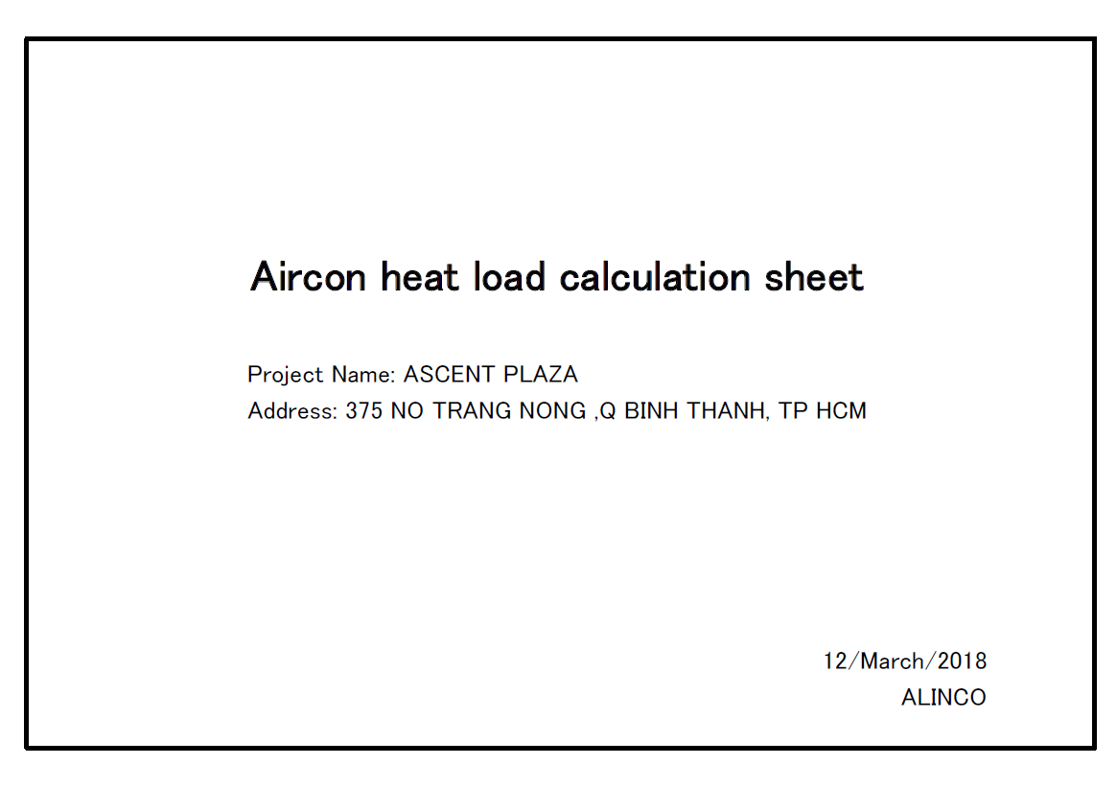

Khu nhà trẻ:

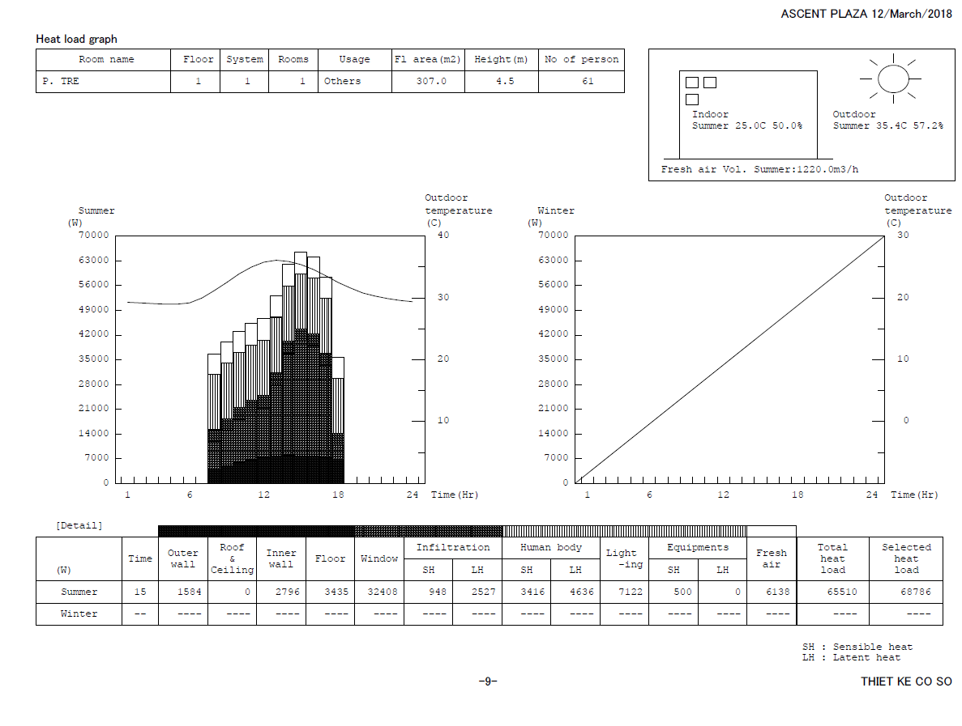

Khu thương mại tầng 1:

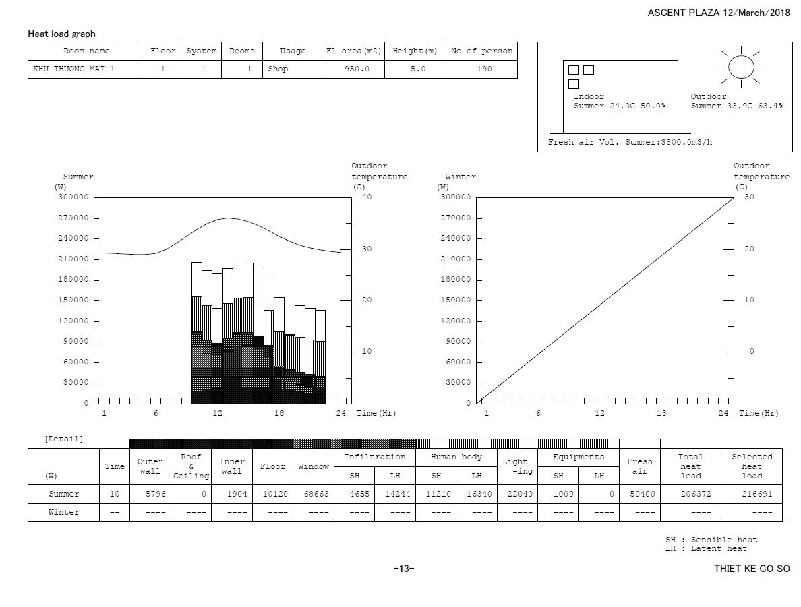

Khu tiếp tân:

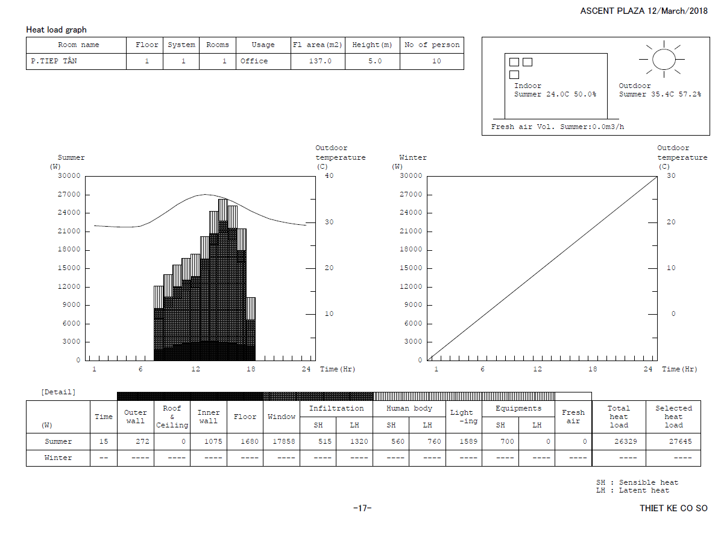

Phòng ban quản lý:

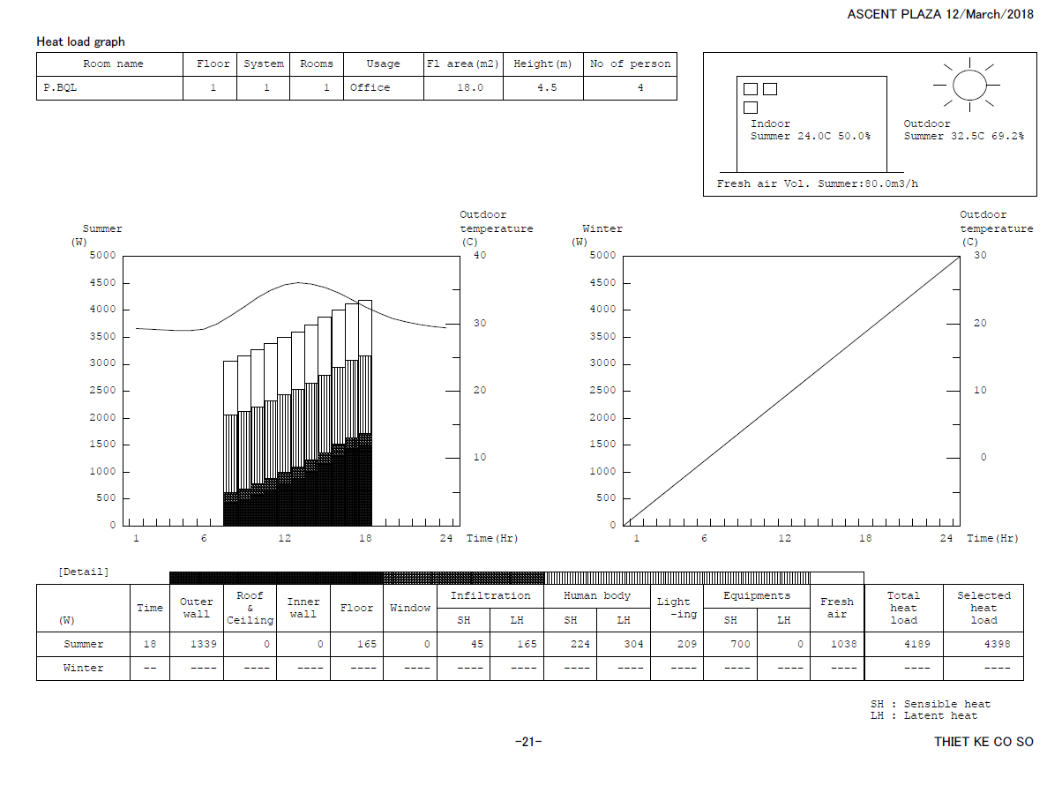

Khu thương mại tầng 2:

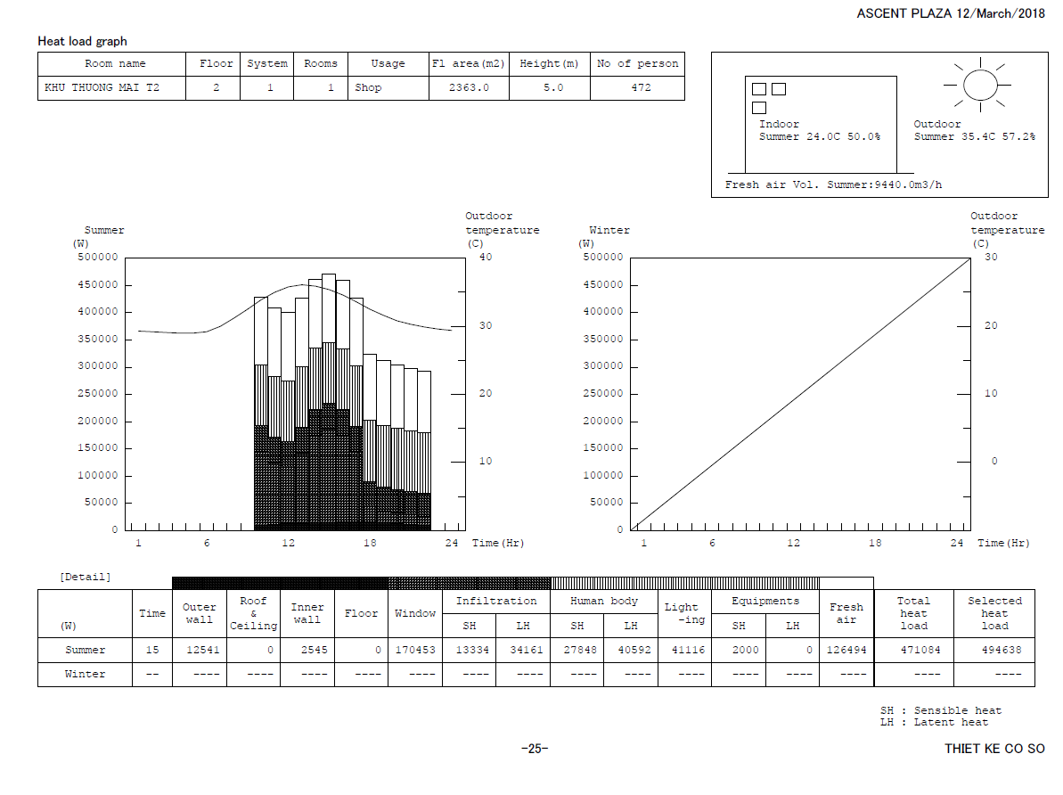

Khu thương mại tầng 3:

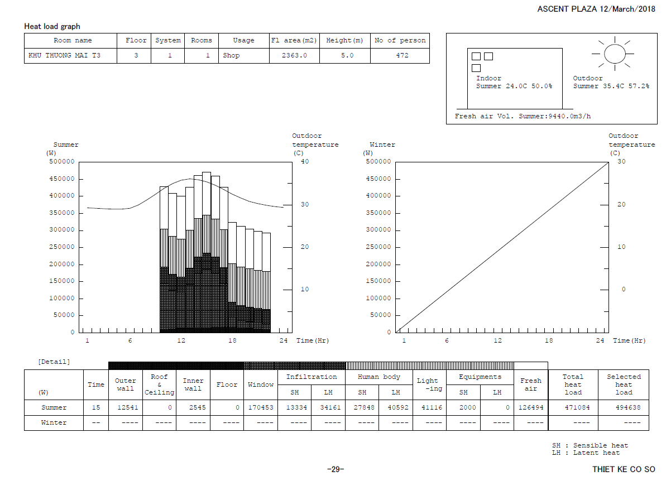

Khu cafe tầng 4:

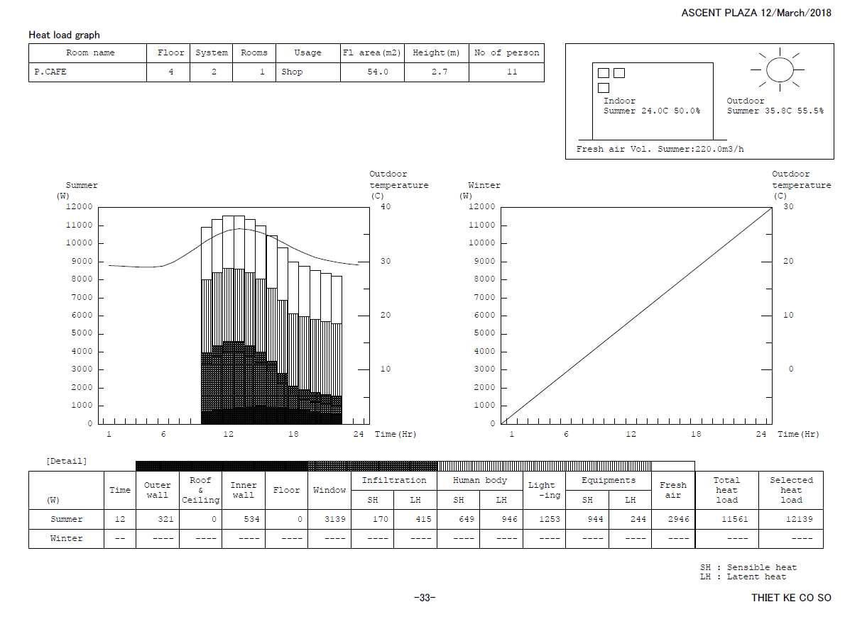

Phòng tập Gym:

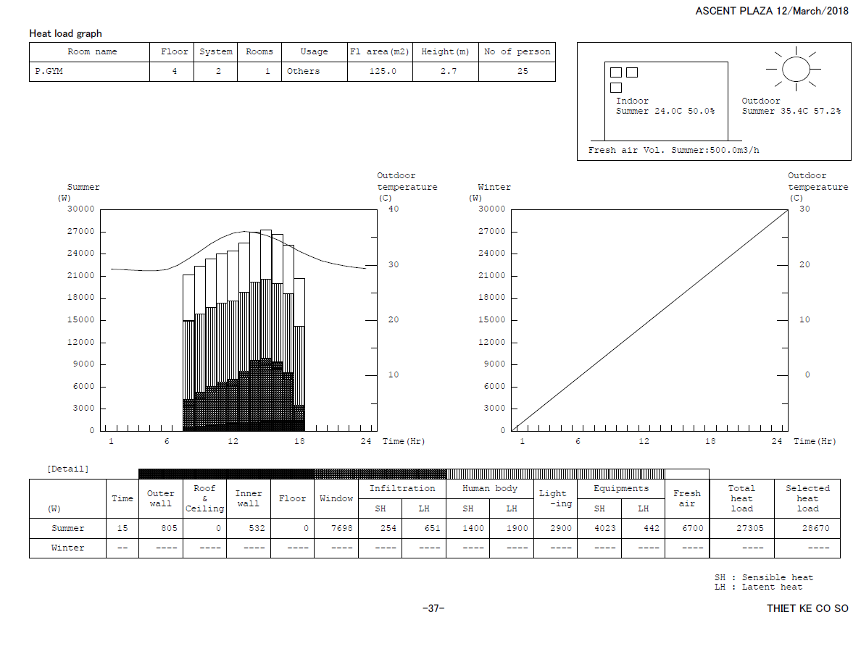

Phòng Kid Clup tầng 4:

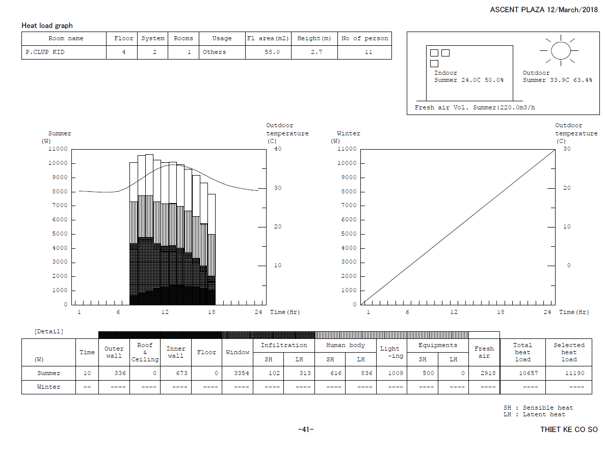

* 1. Phương án thiết kế :

Theo công năng và kiến trúc công trình chọn giải pháp điều hòa không khí cho các khu vực như sau:

* Khu vực thương mại là sử dụng hệ thống điều hòa không khí trung tâm VRV/ VRF, với ưu điểm thường sử dụng cho các công trình có khối tích trung bình, vừa không ảnh hưởng kiến trúc và tiết kiệm chi phí vận hành sau này. Với hệ thống máy nén biến tần sẽ tiết kiệm chi phí tiêu thụ điện.

Các dàn nóng được bố trí tại khu kỹ thuật điều hoà tại tầng 4. Với kích thước nhỏ lắp đặt dễ dàng, để tận dụng diện tích cho khu căn hộ và văn phòng phía trên.

Các dàn lạnh sử dụng loại âm trần nối ống gió, cassete đa hướng thổi… tùy theo chức năng sử dụng của phòng.

Hệ thống điều hoà có tính năng hiện đại, thuận tiện cho người sử dụng, có thể điều khiển toàn hệ thống độc lập hoặc thông qua hệ thống BMS toàn nhà, vừa có thể điều khiển tại các vị trí đặt máy. Bộ điều khiển có thể kết nối tối đa 1024 dàn lạnh và 160 tổ hợp dàn nóng. Các bộ điều khiển dây có màn LCD hiển thị toàn bộ tình trạnh hoạt động của máy vận hành đơn giản, cho phép lập trình lịch hoạt động hàng tuần, có bộ cảm biến nhiệt độ, có tính năng tự kiểm tra và hiển thị mắc các lỗi ngay khi có sự cố... và những tính năng hiện đại nhất cho hệ VRV/ VRF.

* Khu vực căn hộ sử dụng hệ thống điều hòa không khí cục bộ và Multi thích hợp cho không nhỏ, riêng biệt .
  1. Giải pháp cấp gió tươi:
* Khu vực thương mại sử dụng bộ xử lý không khí ngoài trời cấp gió tươi vào không gian điều hòa. Gió tươi sau khi đi qua bộ xử lý không khí sẽ được lọc sạch thông qua bộ lọc hiệu suất cao có tích hợp trong bộ xử lý. Và được làm lạnh sơ bộ với dải nhiệt độ hợp lý. Sau đó gió tươi sẽ cấp vào không gian điều hòa thông qua hệ thông ống gió và các miệng gió gắn trần. Bộ xử lý không khí ngoài trời có thể kết nối tín hiệu về hệ thống điều hòa trung tâm VRV/VRF và sử dụng bộ điều khiển từ xa cho mỗi bộ xử lý dễ dàng cho việc vận hành tăng tính linh hoạt trong thiết kế.
* Ngoài ra còn sử dụng thiết bị thu hồi nhiệt cho hệ thông thông gió hút mùi khu vực vệ sinh tầng thương mại nhờ thu hồi lượng nhiệt trong lượng gió thải của khu vực vệ sinh để làm lạnh 1 lượng gió tươi thông qua bộ thu hồi nhiệt với mục đích tiết kiệm một phần năng lượng cho hệ thống. Các bộ thiết bị thu hồi nhiệt có các bộ điều khiển từ xa và có thể kết nối về hệ thống điều khiển trung tâm rất thuận tiện cho việc điều khiển và vận hành.
* Riêng với tầng căn hộ lượng gió tươi cấp vào nhỏ do đó gió sẽ vào phòng thông qua khe cửa , và số lần mở cửa.
  1. Giải pháp thông gió hút mùi:
* Lưu lượng gió tính toán cho các khu vực này được tính theo công thức:

Q = V*n (m3/h)

* Trong đó: Q lưu lượng gió cần hút thải. (m3/h)

V thể tích của phòng (m3).

n số lần trao đổi gió trong 1 giờ. n được chọn theo từng khu vực theo tiêu chuẩn như sau:

|  |  |
| --- | --- |
| Tên phòng | n |
| Phòng máy phát | 20 |
| Phòng máy bơm | 8 |
| Phòng kỹ thuật | 8 |
| Kho | 4 |
| Phòng rác | 10 |
| Phòng vệ sinh | 10 |
| Phòng máy biến áp | 10 |
| Phòng điều khiển xử lý nước thải | 8 |

1. Cấp thoát nước:
2. Cơ sở thiết kế:

* TCVN 4513-1988: Cấp nước bên trong, tiêu chuẩn thiết kế.
* TCVN 4474-1987: Thoát nước bên trong, tiêu chuẩn thiết kế.
* TCVN -33-2006: Cấp nước mạng lưới bên ngoài và công trình – tiêu chuẩn thiết kế.
* TCXD 7957-2008: Thoát nước mạng lưới công trình bên ngoài - tiêu chuẩn thiết kế.
* TCXDVN 276-2003: Công trình công cộng – Nguyên tắc cơ bản để thiết kế.
* “Quy chuẩn hệ thống cấp thoát nước trong nhà và công trình” do bộ xây dựng ban hành theo Quyết định số 47/1999/QĐ-BXD, ngày 21/12/1999.
* Handbook of utilities and services for buildings: Sổ tay thiết kế lắp đặt hệ thống kỹ thuật phục vụ công trình.
* Uniform plumbing code: Quy chuẩn của hiệp hội quốc tế Cấp thoát nước và Cơ khí Mỹ (IAPMO)

1. Yêu cầu thiết kế:
   1. Hệ thống cấp nước sinh hoạt:

* Hệ thống cấp nước được thiết kế đáp ứng nhu cầu sử dụng nước sinh hoạt trong ngày dùng nước nhiều nhất.
* Đảm bảo áp lực yêu cầu tại cửa ra của thiết bị vệ sinh, vận tốc nước chảy trong ống không vượt quá 2,4m/s và áp lực trong ống không vượt quá 60m.
  1. Hệ thống thoát nước:
* Hệ thống thoát nước sinh hoạt bảo đảm thoát hết lượng nước thải trong ngày. dùng nước nhiều nhất, không gây tiếng ồn khó chịu khi sử dụng.
* Không bị rò rỉ, không bị tắc và dễ thông tắc, dễ sửa chữa.
* Không bốc mùi hôi, đảm bảo điều kiện vệ sinh môi trường xung quanh.
* Không có nguy cơ bị vỡ ống, hay làm biến dạng ống thoát.
  1. Hệ thống thoát nước mặt:

Hệ thống thoát nước mặt bảo đảm thoát hết lượng nước mưa trên mái và nước mưa sân công trình tương ứng cường độ mưa tính toán thời đoạn 5 phút và chu kỳ vượt quá cường độ mưa tính toán P =1 năm.

1. Số liệu tính toán:
   1. Cấp nước:

Theo TCVN 4513-1988: Cấp nước bên trong, tiêu chuẩn thiết kế.

* Cấp nước sinh hoạt khu căn hộ: 200l/ngày.đêm
* Cấp nước sinh hoạt khu thương mại-dịch vụ: 20l/ngày.đêm
* Cấp nước sinh hoạt khu sinh hoạt cộng đồng: 20l/ngày.đêm
* Cấp nước sinh hoạt khu sinh hoạt nhà trẻ: 75l/ngày.đêm
* Cấp nước rửa phòng rác, sàn tầng hầm: 1,5l/m2
* Cấp nước tưới cây: 1,5l/m2
* Cấp nước bổ sung hồ bơi =10% dung tích bể
* Trong đó:
* Tổng số người trong căn hộ : 977người.
* Số người trong khu sinh hoạt khu thương mại dịch vụ: 577người
* Số người trong khu sinh hoạt cộng đồng: 342người
* Số người trong khu nhà trẻ: 51 người
* Diện tích sàn để xe tầng hầm: 6110,88m2
* Diện tích tưới cây: 475,74m2
  1. Thoát nước:
     1. Thoát nước sinh hoạt:
* Lưu lượng nước thải bằng 80% lưu lượng nước cấp.
* Lưu lượng nước thải tính toán lấy bằng lưu lượng trong giờ dùng nước lớn nhất.
  + 1. Thoát nước mặt:
* Cường độ mưa lấy theo khu vực theo TPHCM q5=496(l/s/ha).
  + 1. Xác định cấp nước cho công trình:

|  |  |  |  |  |  |  |  |  |
| --- | --- | --- | --- | --- | --- | --- | --- | --- |
| **TT** | **Nội dung mô tả** | **Công thức** | **Hệ số k** | **Tiêu chuẩn(qsh) (l/ngày.đêm)** | **Tiêu chuẩn(qrx) (l/m2)** | **Số người (N)** | **Diện tích (S) m2** | **Kết Quả (m3/ngđ)** |
|  | **Lưu lượng cấp nước cho công trình** | Q |  | | | | | **310.74** |
| 1 | Lưu lượng cấp nước khu căn hộ | Q1 = kx(qshxN)/1000 | 1.2 | 200 |  | 977 |  | 234.48 |
| 2 | Lưu lượng cấp nước khu thương mại - dịch vụ | Q2 = kx(qshxN)/1000 | 1.2 | 20 |  | 577 | 5769.15 | 13.85 |
| 3 | Lưu lượng cấp nước sinh hoạt cộng đồng | Q3 = kx(qshxN)/1000 | 1.2 | 20 |  | 342 | 273.23 | 8.21 |
| 4 | Lưu lượng cấp nước sinh hoạt nhà trẻ | Q4 = kx(qshxN)/1000 | 1.2 | 75 |  | 51 | 307.43 | 4.59 |
| 5 | Lưu lượng cấp nước hồ bơi người lớn | Q5 = 10%Vbể |  |  |  |  | 252.45 | 35.34 |
| 6 | Lưu lượng cấp nước hồ bơi trẻ em | Q6 = 10%Vbể |  |  |  |  | 73.225 | 4.39 |
| 7 | Lưu lượng cấp nước rửa sàn tầng để xe | Q7 = (qrsxS)/1000 |  |  | 1.5 |  | 6,110.88 | 9.17 |
| 8 | Lưu lượng cấp nước tưới cây | Q8 = (qrsxS)/1000 |  |  | 1.5 |  | 475.74 | 0.71 |

* + 1. Dung tích bể nước ngầm, bể nước mái, bể tự hoại cho công trình:
* Bể nước ngầm :

|  |  |  |  |
| --- | --- | --- | --- |
| **TT** | **Nội dung mô tả** | **Công thức** | **Kết Quả** |
| **1** | **Thể tích bể nước ngầm** | Wb = 1.5xQng/n+Wcc | 1066.82 |
|  | Số lần bơm(n) | 2 |  |
| a | Vsinh hoạt(m3) |  | 233.06 |
| b | Vchữa cháy(m3) | Theo tính toán pccc | 833.76 |
|  | Vspinkler | SxIx1h(m3/h) | 207.36 |
|  | Vvách tường | nx2xqx3.6x3h(m3/h | 108.00 |
|  | Vmàn ngăn | L x 1l/s | 86.40 |
|  | Vngoài nhà | nxqx3.6(m3/h | 432.00 |
| Chọn Wbn = 1100m3  thông giữa 2 hầm 1+2 | | | |

* Bể nước mái :

|  |  |  |  |
| --- | --- | --- | --- |
| **2** | **Thể tích bể nước mái** | Wb = 1.2x(Wbđh+Wcc10) | 111.87 |
| a | Thể tích bể điều hòa | Wbđh = (0.05-0.3) Q | 93.22 |
| b | Lưu lượng cấp nước cho công trình | Qsh = kx(qshxN)/1000 | 310.74 |
| Chọn ∑ Wbm = 120m3 Chia làm 4 bể, mỗi bể 30m3 | | | |

* Bể tự hoại :

|  |  |  |  |
| --- | --- | --- | --- |
| **3** | **Thể tích bể tự hoại** |  |  |
| a | Thể tích bể | Wbth = 0.75Q+4.25 | 200.09 |
| b | Lưu lượng cấp nước sinh hoạt | Q = Q1+Q2+Q3+Q4 | 261.13 |
| Chọn ∑ Wbth = 210m3 Chia làm 1 bể dung tích 210m3 đặt tại hầm 2 | | | |

* Trạm xử lý nước thải :

|  |  |  |  |
| --- | --- | --- | --- |
| **4** | **Công suất trạm xử lý nước thải** |  |  |
| a | Lưu lượng cấp nước sinh hoạt | Q = Q1+Q2+Q3+Q4 | 261.13 |
| Chọn ∑ Pbxlnt = 270m3/ng.đêmđặt tại hầm 1 | | | |

* 1. Tính toán thủy lực mạng lưới cấp thoát nước:
     1. Hệ thống cấp nước sinh hoạt:

Tiêu chuẩn cấp nước (số đương lượng) cho các dụng cụ vệ sinh theo (Quy Chuẩn Hệ Thống Cấp Thoát Nước Trong Nhà Và Công Trình 2000) như sau:

* + Vòi nước chậu rửa mặt: 2
  + Vòi nước chậu tiểu: 4
  + Vòi nước thùng rửa hố xí: 2,5
  + Vòi tắm hương sen: 2
  + Vòi nước rửa sàn: 2

Lưu lượng tính toán cho từng đoạn ống phụ thuộc số thiết bị vệ sinh mà đoạn ống phục vụ và được tính theo công thức sau:

(l/s)

* + N-tổng số đương lượng mà đoạn ống phục vụ.
  + q-lưu lượng nước tính toán trên đoạn ống (l/s).
  + α-hệ số phụ thuộc vào chức năng của ngôi nhà lấy theo TCVN 4513-1988.

Đường kính ống cấp nước được xác định thông qua tính toán thủy lực mạng lưới cấp nước theo công thức :



* + V-vận tốc kinh tế trong đường ống cấp nước
  + Đối với ống đứng: 1÷1,5(m/s), đối với ống nhánh: 1,5÷2(m/s)
    1. Tính toán thủy lực mạng lưới thoát nước:
* Lưu lượng nước thải tính toán lớn nhất của các thiết bị vệ sinh (l/s):
  + Chậu xí có bình xả: 1,5÷1,6
  + Chậu rửa mặt: 0,07÷0,1
  + Au tiểu treo tường: 0,1
  + Tắm hương sen: 0,2.
* Lưu lượng tính toán nước thải trên một đoạn ống được tính toán theo công thức.



* Trong đó:
  + q- Lưu lượng tính toán nước thải
  + qc- Lưu lượng cấp nước tính toán bên trong nhà (l/s) xác định theo tiêu chuẩn cấp nước bên trong nhà.
  + qdc- Lưu lượng nước thải tính toán của dụng cụ có tiêu chuẩn thải nước lớn nhất trên đoạn ống tính toán lấy theo TCVN 4474-1987.
* Độ đầy lớn nhất trong ống của hệ thống thoát nước được quy định trong TCVN 4474-1987. Có thể lấy 0,5 cho các đoạn ống có đường kính Ø50÷Ø114.
* Thuỷ lực mạng lưới thoát nước được tính toán theo công thức của viện sĩ Paplopski phụ thuộc vào độ dốc, độ đầy cho phép và đường kính ống. Tra theo biểu đồ quan hệ của các đại lượng trên.
* Đường kính ống thoát nước còn phụ thuộc vào khả năng thoát nước của ống đứng và ống nhánh, góc nối giữa ống nhánh và ống đứng trong thiết kế là 45°.
  1. Giải pháp thiết kế cấp thoát nước:
     1. Giải pháp cấp nước sinh hoạt:
* Nước từ hệ thống thủy cục cấp vào bể nước ngầm 1100m3 sinh hoạt và phòng cháy chữa cháy.Từ bể nước ngầm nước bơm cấp lên 4 bồn nước inox (mỗi bồn 30m3). Từ bể nước mái cấp nước xuống theo ống đứng cho tất cả các dụng cụ vệ sinh cho từng vệ sinh căn hộ, thương mại -dịch vụ, cộng đồng sàn để xe, tưới cây.
* Tầng 22 đến 24 do áp lức nước yếu bổ sung thêm bơm tăng áp.
* 03 máy bơm sinh hoạt (03 bơm hoạt động luân phiên) cho khối chung cư công suất: Q= 60m3/h,H=120m,N= 42KW.
* 04 máy bơm tăng áp (hoạt động luân phiên) cho khối chung cư công suất: Q= 24m3/h,H=27m,N= 3KW.
  + 1. Giải pháp thoát nước mưa:
* Nước mưa thu gom từ trên mái và thu nước mặt trên sân vào hố ga sau đó dẫn ra hệ thống thoát nước mưa chung.
* Ống thoát nước mưa bên ngoài sử dụng ống uPVC , trong công trình sử dụng ống uPVC.
* Lưu lượng nước mưa trên mái được tính theo công thức

Q=KxFx q5 /10.000

Q : lưu lượng nước mưa

* + K : hệ số, lấy bằng 2
  + Nếu diện tích trên mái có tường ngăn thẳng đứng thì
  + F=Fmái + 0,3Ftường
  + q5 : lớp nước mưa tính toán với thời gian tập trung nước là 5 phút và chu kỳ tràn cống P=1 năm
* Bố trí các ống Ø114 để thu nước mưa cho mái, sân thượng ,sân vườn và ban công, phễu thu là loại inox.
  + 1. Giải pháp thoát nước thải:
* Ống thoát nước vệ sinh sử dụng loại ống uPVC sản xuất trong nước Ø60÷Ø220.
* Nước phân từ các dụng cụ vệ sinh theo hệ thống ống dẫn vào ngăn chứa, nước tắm - rửa, lavabo,bếp, máy giặt thoát ra hố ga nước thải của bệ tự hoại đặt ở hầm 2. Nước từ ngăn chứa vào ngăn lắng 1, ngăn lắng 2 và thoát ra hố ga, từ đây nước thải bơm lên trạm xử lý nước thải đặt ở hầm 1.
* Toàn bộ nước thải của công trình sau khi thu gom được đưa ra trạm xử lý nước thải với công suất là 270(m3/ngày.đêm).Nước thải sau khi được xử lý đạt QCVN14 : 2008/BTNMT loại B mới thoát ra hệ thống thoát nước mưa hiện hữu của đường Nơ Trang Long.
* Ống thoát phân sử dụng đường ống Ø140 cho ống đứng và Ø114 cho ống nhánh, ống thoát nước tắm rửa sử dụng ống Ø114 cho ống đứng và Ø60 cho ống nhánh.

1. Hệ thống phòng cháy chữa cháy & Chống sét:

(Xem tập phụ lục riêng)

CHƯƠNG VI:ĐÁNH GIÁ TÁC ĐỘNG MÔI TRƯỜNG & BIỆN PHÁP GIẢM THIỂU SỰ TÁC ĐỘNG XẤU ĐẾN MÔI TRƯỜNG

1. Các nguồn gây ô nhiễm và chất thải:
2. Các nguồn gây ô nhiễm trong quá trình thi công dự án:

Trong quá trình xây dựng dự án việc giải tỏa, san ủi mặt bằng, xây dựng công trình sẽ có những tác động ảnh hưởng đến môi trường.

Có thể tóm tắt các nguồn gây ô nhiễm chính như sau:

* Ô nhiễm do bụi đất, đá gây tác động trực tiếp lên công nhân thi công công trình và cộng đồng dân cư xung quanh.
* Ô nhiễm khí thải từ các phương tiện vận tải và các thiết bị máy móc thi công. Nguồn ô nhiễm loại này thường không lớn do phân tán trong môi trường thoáng, rộng.
  + Ô nhiễm tiếng ồn của các phương tiện vận chuyển và máy móc thi công.
  + Ô nhiễm nước thải từ sinh hoạt của công nhân trực tiếp thi công, từ các khu tập kết xây dựng.
  + Tai nạn lao động có thể xảy ra với công nhân trong quá trình xây dựng.
* Các tác động này có thể chia làm hai nhóm:
  + Nhóm tác động lên người công nhân trực tiếp thi công.
  + Nhóm tác động đến môi trường xung quanh.

Thực tế các tác động trên thường khó tránh khỏi và tất yếu của công trường xây dựng.

Ban quản lý dự án công trình cần áp dụng các biện pháp giảm nhẹ ô nhiễm tới môi trường và có biện pháp bảo vệ sức khỏe người lao động vì đây là công trình lớn và thi công khá dài.

1. Chất thải trong quá trình sử dụng:
   1. Nơi tiếp nhận nước thải của dự án:

Dự án sẽ được xây dựng hệ thống thoát nước mưa và nước thải sinh hoạt riêng biệt. Nước thải sinh hoạt sẽ được đưa vào bể xử lý trước khi thoát vào hệ thống thoát nước chung của Thành phố. Trong kế hoạch dài hạn nước thải sinh hoạt của khu dự án sẽ được đưa vào hệ thống cống chung và qua trạm xử lý của thành phố trước khi chảy vào sông .

* 1. Chất thải rắn:
* Dự kiến khối lượng rác hằng ngày:
* Rác thải: 1->1,5 kg/người/ngày đêm.
* Rác hữu cơ được thu gom từng ngày bằng xe chuyên dụng và đưa về bãi chôn rác quy định của thành phố.

1. Đề xuất các biện pháp giảm thiểu ô nhiễm:
2. Trong quá trình thi công:
   1. Bụi:

Để hạn chế bụi tại các khu vực công trường xây dựng cần phải có kế hoạch thi công và kế hoạch cung cấp vật tư thích hợp.Hạn chế việc tập kết vật tư tập trung vào cùng một thời điểm. Khi chuyên chở vật liệu xây dựng phát sinh bụi nhiều như: xi măng, các xe vận tải phải được phủ kính bằng bạt, để hạn chế ô nhiễm bụi tại các khu vực công trường sát trục lộ giao thông hoặc khu dân cư hiện hữu cần sử dụng xe phun nước vào các ngày nắng. Ban quản lý công trình cần phải thực hiện tốt việc quản lý xây dựng và quản lý môi trường trong quá trình xây dựng nhà ở của nhân dân.

* 1. Tiếng ồn:

Để hạn chế tiếng ồn trong quá trình xây dựng cũng cần phải có kế hoạch thi công hợp lý.Các thiết bị gây tiếng ồn lớn như máy khoan, đào, đóng cọc bêtông không được phép hoạt động quá 23 giờ đêm.

* 1. Nước thải trong quá trình thi công:

Trong quá trình xây dựng, nước mưa cuốn theo đất, cát, đá, xi măng rơi vãi từ mặt đường được dẫn vào hồ lắng trước khi thải ra cống. Bùn lắng được nạo vét sau khi giai đoạn xây dựng kết thúc.Công trường cần xây dựng các nhà vệ sinh cạnh các láng trại.Các hầm tự hoại 3 ngăn của các nhà vệ sinh phải được xây dựng phù hợp với số lượng công nhân sử dụng.Sau khi giai đoạn xây dựng kết thúc, buồng tự hoại sẽ được hút đi và tiến hành san lấp bể tự hoại.

* 1. Chất thải rắn:

Bao gồm đất, cát, cốp pha, sắt thép phải được tập trung tại bãi chứa quy định. Chất thải sinh hoạt phải được thu gom triệt để và chuyển về bãi xử lý rác của thành phố.

1. Trong quá trình sử dụng:
   1. Thoát nước sinh hoạt:

Công trình được xây dựng hai hệ thống thoát nước riêng: hệ thống thoát nước mưa và hệ thống nước thải sinh hoạt. Nước thải được tập trung vào hệ thống xử lý .Nước thải sau khi xử lý phải đạt được các tiêu chuẩn quy định trong TCVN 6772:2000 mức II

Vấn đề thu gom và xử lý nước thải

Thu gom nước mưa chảy tràn.

Khu vực có hệ thống thu gom nước mưa riêng. Vì hàm lượng chất ô nhiễm trong nước mưa thấp do đó lượng nước mưa chảy tràn được cho thóat trực tiếp vào hệ thống thoát nước thành phố.

Thu gom nước thải sinh hoạt sẽ được thu gom theo đường ống dẫn riêng qua hệ thống xử lý với quy trình công nghệ như sau:

**SƠ ĐỒ THU GOM VÀ XỬ LÝ NƯỚC THẢI SINH HOẠT**

Nước thải

Bểkỵ khí

Bể điều hòa

Bể hiếu khí

Bể lắng

Bể khử trùng

Nước thải sau khi xử lý (đạt TCVN 6772:2000, mức II)

**Thuyết minh hệ thống xử lý:**

Nước thải từ nhà bếp và nhà ăn được thu gom qua đường ống dẫn về bể kỵ khí, trước khi vào bể điều hòa có đặt song chắn rác ở đầu ống dẫn để tách cặn rắn, tránh cặn này vào đường ống làm nghẹt ống, sau bể điều hòa nước chảy tiếp tục chảy vào bể xử lý sinh học hiếu khí, tại bể này khí được thổi liên tục từ dưới lên bằng cách sục khí và đưa oxy vào nước,các vi sinh vật trong nước sẽ thực hiện nhiệm vụ phân hủy các thành phần hữu cơ. Nước thải từ bể sinh học hiếu khí sẽ chảy qua bể lắng có chức năng lắng cặn, bùn. Định kỳ được thu gom bởi Công ty dịch vụ công ích của quận.

Nước thải sau bể lắng sẽ qua bể khử trùng bằng chlorine với liều lượng hợp lý. Nước thải sau khi qua bể khử trùng được thải ra ngòai và vào hệ thống thóat nước chung của thành phố ( đạt tiêu chuẩn môi trường TCVN 6772:2000, mức II.)

* 1. Thoát nước mưa:

Nước mưa được hướng tập trung thu về phía các hố ga được bố trí dọc theo các tuyến đường trong khu QH

Hệ thống thoát nước mưa được thiết kếtheo tiêu chuẩn thoát nước đô thị, thoát nước mưa riêng và kín. Khu chung cư sẽ sử dụng hệ thống cống tròn BTCT đặt ngầm để tổ chức tiêu thoát nước mưa một cách triệt để.

Cống thoát nước mưa được bố trí dưới hè đi bộ và có tim cống cách lề 1m. Cống được nối theo nguyên tắc ngang đỉnh và có độ sâu chôn cống tối thiểu là 0,6m, độ dốc 2%.

* Lưu lượng nước mưa được tính toán theo phương pháp cường độ mưa giới hạn với hệ số dòng chảy được tính theo phương pháp trung bình.
* Lưu lượng nước mưa chảy trong cống được tính theo công thức:

Q = צּ.q.F (l/s)

Trong đó:

צּ: hệ số dòng chảy trung bình = 0,6 – 0,7

q: cường độ mưa giới hạn

Chu kỳ tràn ống chọn F = 3 năm.

Cống thoát nước được đặt với độ dốc tối thiểu như sau:

* + Cống Þ300 : 2,5%
  + Cống Þ400 : 2,0%
  + Cống Þ600 : 1,6%
  + Cống Þ800 : 1,2%

Bố trí các giếng kỹ thuật theo quy định trên các tuyến cống thoát nước mưa để có thể thăm dò, vệ sinh các tuyến này.

CHƯƠNG VIII: KẾT LUẬN VÀ KIẾN NGHỊ

1. Kết Luận:

Dự án đầu tư “Nhà ở cao tầng kết hợp thương mại dịch vụ” tại Số 375 Đường Nơ Trang Long, Phường 13, Quận Bình Thạnh, Tp. HCM với những lợi thế về vị trí và tiềm năng như đã trình bày ở trên, sẽ là một trong những dự án quan trọng của địa phương góp phần có ý nghĩa lớn về mặt kinh tế và xã hội, chỉnh trang và phát triển đô thị theo định hướng quy hoạch của quận Bình Thạnh nói riêng và thành phố Hồ Chí Minh nói chung.

Dự án góp phần giải quyết và đáp ứng được yêu cầu cấp thiết về nhà ở cho người dân tại địa phương cũng như giải quyết nhu cầu về nhà ở cho các đối tượng ở khu vực lân cận.

Việc thực hiện dự án sẽ hình thành một khu tổ hợp kiểu mẫu với môi trường khí hậu trong lành, công trình kiến trúc và cảnh quan thiên nhiên hài hòa, tốt đẹp.

Dự án mang tính khả thi cao, các chỉ số phân tích an toàn có dự phòng phù hợp và độ tin cậy cao, sản phẩm của dự án phù hợp với nhu cầu về nhà ở hiện tại cũng như trong tương lai gần.

1. Kiến nghị:

Căn cứ kết quả phân tích đánh giá nêu trên cho thấy dự án là hiệu quả để đầu tư. Chủ đầu tư kính đề nghị Bộ Xây Dựng, các Sở ngành liên quan và các Quý cơ quan, Quý ngân hàng quan tâm, hỗ trợ để Chủ đầu tư sớm có thể triển khai các công việc tiếp theo của dự án.

Công Ty TNHH Tiến Phát Đông Bắc cam kết nỗ lực hết sức mình và cùng các đối tác tiềm năng thực hiện thành công dự án nêu trên.